คุณลักษณะของแสงในสถาปัตยกรรมพื้นถิ่น: พระอุโบสถสมัยอยุธยาตอนปลาย
เขตพื้นที่จังหวัดนนทบุรี*

ศุภโชค สนธิไชย**
คณะเทคโนโลยีอุตสาหกรรม มหาวิทยาลัยราชภัฏสวนสุนันทา
Email: supachock.so@ssru.ac.th
ธาริณี รามสูต***
คณะสถาปัตยกรรมศาสตร์ มหาวิทยาลัยศิลปากร
Email: ramasoot_t@silpakorn.edu

บทคัดย่อ
“พระอุโบสถ” สมัยอยุธยาตอนปลายพื้นที่จังหวัดนนทบุรีถือเป็นสถาปัตยกรรมพื้นถิ่น ในฐานะตัวแทนพื้นที่ศักดิ์สิทธิ์สำคัญทางศาสนาพุทธ ตามพระวินัยพุทธบัญญัติของพระสงฆ์ขอบเขตพื้นที่พุทธาวาสของชุมชน ในสังคมของแต่ละช่วงยุคสมัยที่เปลี่ยนแปลง การพัฒนาที่มุ่งเน้นความเจริญสู่พื้นที่ชุมชนให้ปรับตัวอยู่ร่วมในสังคมปัจจุบัน สร้างประเด็นสำคัญสู่การปรับเปลี่ยนองค์ประกอบทางสถาปัตยกรรมบริเวณพื้นที่พระอุโบสถ บางครั้งถูกละเลยคุณค่าทางสถาปัตยกรรม
เมื่อศึกษาพื้นที่พบลักษณะของแสงในพระอุโบสถที่น่าสนใจต่อการสืบค้นข้อมูล เพื่อทำความเข้าใจถึงคุณลักษณะของแสงเชิงพื้นที่ระหว่างมิติสัมพันธ์ทางภูมิทัศน์วัฒนธรรมกับรูปแบบพระอุโบสถ โดยอธิบายจากพื้นที่ภาคสนามในบริเวณเขตพื้นที่คลองลุ่มน้ำชุมชมจังหวัดนนทบุรี สู่การวิเคราะห์จำแนก อธิบายผลข้อมูลเชิงคุณภาพผ่านกระบวนการเปรียบเทียบคุณลักษณะของแสงเชิงพื้นที่ ทำการวิเคราะห์แผนผัง รูปลักษณ์สถาปัตยกรรม และสัมภาษณ์กลุ่มข้อมูลแบบเจาะจง
ผลการศึกษาพระอุโบสถช่วงสมัยอยุธยาตอนปลายในระหว่างช่วงปีพ.ศ. 2172-2310 พระอุโบสถที่คัดเลือกเข้าเกณฑ์พิจารณารวม 3 พระอุโบสถ ได้แก่ พระอุโบสถเก่าวัดชมพูเวก พระอุโบสถเก่าวัดกูู้ และพระอุโบสถเก่าวัดซองพล จาก 14พระอุโบสถที่สำรวจในกลุ่มพื้นที่คลองลุ่มน้ำ 3 แหล่ง กล่าวคือ กลุ่มพื้นที่สองฝั่งแม่น้ำเจ้าพระยา กลุ่มคลองอ้อมนนท์ และกลุ่มคลองบางใหญ่ พบว่ารูปแบบของพระอุโบสถส่วนใหญ่ ยังคงลักษณะโครงสร้างเก่าเดิมไว้อย่างสมบูรณ์จาการบูรณะ เมื่อวิเคราะห์ข้อมูลเชิงปริมาณ ถึงคุณลักษณะของแสงเชิงพื้นที่ในแต่ละกลุ่มตัวอย่าง ผลข้อมูลแสดงการปรับเปลี่ยนความสว่าง (Illuminance) อย่างต่อเนื่อง ตามปัจจัยของสภาพท้องฟ้าในแต่ละช่วง ความสัมพันธ์ระหว่างพื้นที่ตั้งกับโครงสร้างรูปแบบ ตำแหน่งช่องเปิด นอกจากนี้ยังพบว่าค่าสะท้อนแสงสว่าง (Reflection lighting) จากวัสดุก่อรูปสถาปัตยกรรมของภูมิปัญญาเชิงช่างที่ได้รับอิทธิพลวัฒนธรรมในช่วงยุคสมัยนั้น เป็นปัจจัยสำคัญที่ส่งผลโดยตรงต่อการปรากฏค่าความสว่าง สู่การรับรู้แสงในระยะพื้นที่แสง (Daylight zone) ที่ต่างกัน แสดงให้เห็นถึงคุณลักษณะของแสงเฉพาะเชิงพื้นที่ในสถาปัตยกรรมพื้นถิ่น (พระอุโบสถช่วงสมัยอยุธยาตอนปลาย)

คำสำคัญ: สถาปัตยกรรมพื้นถิ่น, คุณลักษณะของแสง, พระอุโบสถ, บริบททางวัฒนธรรมพื้นที่นนทบุรี, สมัยอยุธยาตอนปลาย, ลุ่มน้ำ
Light characteristic in Vernacular Architecture: Late Ayutthaya Ubosatha in Nonthaburi

Supachock Sonthichai
Faculty of Industrial Technology, Suansunandha Rajabhat University.
Email: supachock.so@ssru.ac.th
Tarinee Ramasoot
Faculty of Architecture, Silpakorn University.
Email: ramasoot_t@silpakorn.edu

Abstract
Ubosatha, Late Ayutthaya in Nonthaburi area. Considered Vernacular Architecture as a representative of important Buddhist sacred areas. According to the Buddhist discipline of Monks Buddhist zone in Cultural community and Society of each era that changed. Development that focuses on the prosperity of the community to adapt to live in the current society. Create important issues to change the architectural elements in the area of the temple. Architectural values are sometimes ignored.
Studying the area, it was found that the characteristics of light in the Ubosatha were interesting to search for information to understand the characteristics of spatial lighting, between the dimensions of the cultural landscape and the form of the Ubosatha. Described from field work in the area at Nonthaburi area. To classification analysis Explain the qualitative results through a spatial comparison process, Planning analysis, Morphological Analysis and Purposive sampling.
This study found that Late Ayutthaya Ubosatha form during 1629-1767, Selection of the temple that meets the criteria for study, consideration, total 3 Ubosatha (Chompoowek Ubosatha, Koo Ubosatha, Song Phlu Ubosatha ) from 14 Ubosatha in the 3 river basin at the Chao Phraya River, Khlong Aomnon at Nonthaburi Province, Bangyai at Nonthaburi Province. Found that the Ubosatha of retains the original structure of the old structure completely from the restoration. Quantitative Data to light characteristic the Ubosatha. Data output shows continuous adjustment of the brightness. According to the factors of the sky conditions in each period Relationship between the area and its structure, position format of window configurations and Reflection lighting from the architectural construction material of Wisdom Cultural influence during to period, factor to direct effect on the appearance of Light perception brightness in Different daylight zone. Represents Light characteristic in Late Ayutthaya Ubosatha.

Keywords: Vernacular Architecture, Light characteristic, Ubosatha, Cultural context in Nonthaburi, Late Ayutthaya, River basin

บทนำ
ลักษณะเฉพาะของ “โบสถ์”หรือ“พระอุโบสถ” ช่วงสมัยอยุธยาตอนปลายในบริเวณเขตพื้นที่คลองลุ่มน้ำชุมชมจังหวัดนนทบุรี เป็นองค์ประกอบสำคัญของสภาพแวดล้อมด้านสถาปัตยกรรมพื้นถิ่นประเพณี ในฐานะตัวแทนพื้นที่ศักดิ์สิทธิ์สำคัญทางศาสนาพุทธ ตามพระวินัยพุทธบัญญัติของพระสงฆ์“สังฆกรรม” จำกัดขอบเขตพื้นที่พุทธาวาสของชุมชนในแต่ละช่วงยุคสมัยที่เปลี่ยนแปลง เหล่านี้ยังคงสะท้อนสื่อถึงบริบททางวัฒนธรรมสังคมจากอดีตสู่ปัจจุบัน เกี่ยวกับการพัฒนาที่มุ่งเน้นความเจริญของพื้นที่ส่วนต่างๆ สู่การปรับตัวดำรงอยู่วิถีชีวิตของชุมชนในสังคมตามรูปแบบเมืองหรือความทันสมัย รวมถึงการรับค่านิยมในบางสิ่งที่มีอย่างต่อเนื่อง จึงสร้างประเด็นสำคัญต่อการปรับเปลี่ยน โดยเฉพาะคุณลักษณะของแสงเชิงพื้นที่ ซึ่งถือเป็นองค์ประกอบทางสถาปัตยกรรมพื้นถิ่นประเพณีบริเวณพื้นที่นอก-ใน พระอุโบสถ ที่แสดงถึงบรรยากาศในความรู้สึกต่อการรับรู้ในบริบทการใช้งานในพื้นที่ อาจถูกละเลยจนบางคุณค่าบริบททางวัฒนธรรมระหว่างแสงต่อพื้นที่ได้สูญหายไป
จากการศึกษาสำรวจพื้นที่พระอุโบสถช่วงสมัยอยุธยาตอนปลาย ปรากฏข้อมูลการก่อรูปในระหว่างช่วงปีพ.ศ. 1991-2310 ในบริเวณเขตพื้นที่คลองลุ่มน้ำชุมชมจังหวัดนนทบุรี พบคุณลักษณะของแสงต่อพระอุโบสถที่น่าสนใจ ให้สืบค้นข้อมูล เกี่ยวกับมิติสัมพันธ์คุณลักษณะของแสงที่เชื่อโยงต่อรูปแบบสถาปัตยกรรมพื้นถิ่นประเพณี (พระอุโบสถ) ในบริบทชุมชนที่ยังคงอยู่ ต่อกายภาพทางภูมิทัศน์วัฒนธรรม(Cultural landscape) สร้างองค์ความรู้เอื้อประโยชน์ด้านคุณลักษณะของแสงต่อสถาปัตยกรรมพื้นถิ่น สำหรับบุคคลที่สนใจในโอกาสต่อไป
“บทความนี้จึงมุ่งค้นหา สืบค้นข้อมูล และทำความเข้าใจถึงคุณลักษณะของแสงเชิงพื้นที่ ที่ยังปรากฏในพระอุโบสถกลุ่มตัวอย่าง เกี่ยวกับปัจจัยหรืออิทธิพลใดที่ส่งผลต่อคุณลักษณะของแสง และรูปแบบของแสงที่ยังปรากฏในแต่ละพื้นที่ส่วนต่างๆของพระอุโบสถนั้น สร้างความรู้สึกต่อการรับรู้อย่างไร เนื่องจากเหตุใด”
วัตถุประสงค์ของการวิจัย
ด้านสถาปัตยกรรมพื้นถิ่น
ศึกษา วิเคราะห์เปรียบเทียบองค์ประกอบทางสถาปัตยกรรม เพื่อสร้างความเข้าใจเกี่ยวกับรูปแบบสถาปัตยกรรมพื้นถิ่นประเพณี กล่าวคือ พระอุโบสถที่ปรากฏ “พะไลหน้า”หรือ“เพิงหน้า” ซึ่งถือเป็นภูมิปัญญาเชิงช่างรูปแบบสกุลอยุธยาตอนปลายในช่วงระหว่างปีพ.ศ. 1991-2310 ในเขตพื้นที่จังหวัดนนทบุรี
ด้านคุณลักษณะของแสง
ศึกษา วิเคราะห์แสดงผลคุณลักษณะของแสงในสถาปัตยกรรมพื้นถิ่นประเพณี (พระอุโบสถ) จากข้อมูลผลสำรวจเชิงวิเคราะห์รูปลักษณ์(Morphological Analysis) และสัมภาษณ์ข้อมูลเลือกกลุ่มแบบเจาะจง(Purposive sampling) เพื่ออธิบายผลในประเด็นสำคัญเกี่ยวกับปัจจัยหรืออิทธิพลที่ส่งผลระหว่างคุณลักษณะของแสงกับสถาปัตยกรรมพื้นถิ่น (พิจารณาพระอุโบสถเพื่อเป็นตัวแทนกรณีศึกษา ตามอ้างอิงข้อมูลด้านศิลปะทางสถาปัตยกรรมสกุลช่างอยุธยาตอนปลาย ในช่วงระหว่างปีพ.ศ. 2172-2310 จากพระอุโบสถกรณีศึกษากลุ่มตัวอย่างที่สำรวจพบในปัจจุบัน)
ที่ตั้งนนทบุรีในอดีตสู่ปัจจุบัน
“นนทบุรี” ในฐานะพื้นที่เชื่อมต่อบริบททางวัฒนธรรมด้านศิลปะสถาปัตยกรรมกลุ่มลุ่มแม่น้ำเจ้าพระยาตอนกลาง เมื่ออดีตปรากฏพื้นที่ก่อนจัดตั้งเป็นจังหวัด คำอธิบายใน “จดหมายเหตุลาลูแบร์” จากบันทึกการเดินทางของ ซิมง เดอ ลา ลูแบร์ ในช่วงระยะเวลาอยู่ในประเทศสยาม ตั้งแต่วันที่ 27 กันยายน ในช่วงระหว่างปีพ.ศ. 2230 (ค.ศ.1687) ถึง 3 มกราคม ปีพ.ศ. 2231 (ค.ศ.1688) โดย สันต์ ท.โกมลบุตร ได้แปลคำอธิบายในหนังสือ "จดหมายเหตุลาลูแบร์ ราชอาณาจักรสยาม" ระบุว่าในปีพ.ศ. 2510 พบว่าพื้นที่บ้านตลาดขวัญ (Tala quce) หรือ เมืองตลาดขวัญ (Talaland couan) สันนิฐานว่า “ป้อมแก้ว (Hale de Cristel)” ซึ่งตั้งอยู่บริเวณ บ้านตลาดแก้วนั้นคงมาคู่กันกับ บ้านตลาดขวัญ ส่วน“ป้อมทับทิม (Hale de Rubis)” ส่วนป้อมทับทิมคงตั้งอยู่บริเวณหน้าวัดเฉลิมพระเกียรติในปัจจุบัน ป้อมทั้ง 2 แห่งที่พบนั้นอยู่พื้นที่บริเวณปากคลองแม่น้ำอ้อม จากบันทึกดังกล่าวอธิบายถึงพื้นที่ ที่สื่อความต่อเนื่องเกี่ยวข้องกับบริบททางวัฒนธรรมการดำรงอยู่และเปลี่ยนแปลงในวิถีสังคม แสดงออกทางพื้นที่ผ่านจังหวัดนนทบุรี ซึ่งแต่เดิมนั้นเป็นส่วนหนึ่งของกรุงศรีอยุธยาในครั้งก่อน ในความช่วงหนึ่งบันทึกว่า

“… ก่อนเดิมเป็นบ้านตลาดขวัญ มักมีพื้นที่สวนผลไม้ที่บางกอก ครั้นนั้นเป็นสวนผลไม้ที่มีชื่อแห่งหนึ่งของกรุงศรีอยุธยามีอาณาบริเวณยาวไปตามชายฝั่ง โดยทวนขึ้นสู่เมืองสยามถึง 4 ลี้ กระทั่งจรดตลาดขวัญ (TALACOUAN) ทำให้เมืองหลวงแห่งนี้อุดมสมบูรณ์ไปด้วยผลาหาร ซึ่งคนพื้นเมืองชอบบริโภคกันนักหนา...”

สอดคล้องกับบันทึกภาพวาดแผนที่โดย Jacques-Nicolas Bellin ในปีค.ศ.1703 ถึง ค.ศ.1772 แสดงภาพวาดแผนที่ชุมชนในแถบลุ่มแม่น้ำเจ้าพระยาสมัยกรุงศรีอยุธยา ที่ระบุถึงตำแหน่ง บ้านตลาดขวัญ (Tala quce) อยู่บริเวณ ลุ่มแม่น้ำเจ้าพระยาตอนกลาง ที่ตำบลบ้านตลาดขวัญในปัจจุบัน อย่างไรก็ตาม พื้นที่ดังกล่าวถูกยกฐานะเป็นเมืองนนทบุรีเมื่อ ในปีพ.ศ. 2092 ต่อมาได้รับการประกาศจัดตั้งเป็นจังหวัด เมื่อวันที่ 9 พฤษภาคม ในปีพ.ศ. 2489 ให้เป็นจังหวัดนนทบุรี ตั้งอยู่บริเวณดินดอนสามเหลี่ยมปากแม่น้ำเจ้าพระยา หรือพื้นที่ดินดอนสามเหลี่ยมใหม่ (Young delta) ทางตอนเหนือของกรุงเทพมหานครฯ สืบต่อเนื่องถึงปัจจุบัน
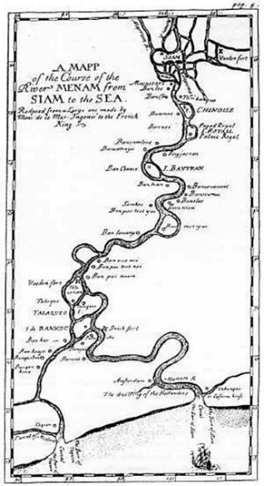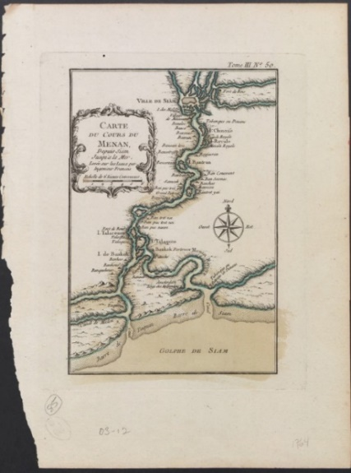
บ้านตลาดขวัญ Tala quce
บ้านตลาดขวัญ
Tala quce
- (ข)

ภาพที่ 1 แผนที่ชุมชนฝั่งแม่น้ำเจ้าพระยาสมัยกรุงศรีอยุธยาระบุพื้นที่ตลาดขวัญ Tala quce หรือเมืองตลาดขวัญ Talaland couan (ก) แผนที่อ้างบันทึกจาก ซิมง เดอ ลา ลูแบร์ (Simon de La Loubère) แปลโดย สันต์ ท. โกมลบุตร แปลจากต้นฉบับภาษาฝรั่งเศส ชื่อ Du Royaume de Siam จดหมายเหตุลาลูแบร์ ราชอาณาจักรสยาม (Loubere & Simon 1967: 12) (ข) แผนที่อ้างบันทึกจาก Jacques Nicolas Bellin ในปี ค.ศ.1703 ถึง ค.ศ.1772
ที่มา: ผู้วิจัยปรับปรุงจาก จดหมายเหตุลาลูแบร์ ราชอาณาจักรสยาม ซิมง เดอ ลา ลูแบร์ (Simon de La Loubère), แปลโดย สันต์ ท. โกมลบุตร (กรุงเทพมหานครฯ: ก้าวหน้า, 2510), 12.
กายภาพพื้นที่จากหลักฐานทางประวัติศาสตร์เกี่ยวกับการขุดคลองลัดแม่น้ำเจ้าพระยาในช่วงสมัยกรุงศรีอยุธยา
ในปีพ.ศ. 2264 ในรัชสมัยของสมเด็จพระเจ้าอยู่หัวท้ายสระ ทรงโปรดเกล้าฯให้ขุดคลองลัด เพื่อตอบรับเรือสินค้าทั้งในและต่างประเทศที่ผ่านเข้ามาตามลุ่มแม่น้ำเจ้าพระยา แสดงให้เห็นถึงลักษณะการพัฒนาเศรษฐกิจของกรุงศรีอยุธยาด้านการคมนาคม เริ่มจากทรงมีพระราชดำริ ให้ขุดคลองลัดแม่น้ำเจ้าพระยา ช่วงเกาะเกร็ดที่แม่น้ำเจ้าพระยาไหลโค้งอ้อมไปทางทิศตะวันตกแล้วไหลย้อนมาทางทิศตะวันออก ดังปรากฏในพระราชพงศาวดาร ฉบับพระราชหัตถเลขา การสถาปนากรุงศรีอยุธยาจนถึง ปีพ.ศ. 1152 (ราวปีค.ศ. 609-610ในสมัยนั้น) ความตอนหนึ่งบันทึกว่า

“…ในปีขาล จัตวาศกนั้น ทรงพระกรุณาโปรดให้พระธนบุรีเป็นแม่กองเกณฑ์ไพร่ พล คนหัวเมืองปากใต้ให้ได้คนหมื่นเศษ ให้ขุดคลองเกร็ดน้อยลัดคุ้งบางบัวทองนั้นอ้อมนัก ขุดลัดให้ตรง พระธนบุรีรับสั่งแล้วถวายบังคมลามาให้เกณฑ์คนไพร่พล ในบรรดาหัวเมืองใต้ได้คนหมื่นเศษ ให้ขุดคลองเกร็ดน้อยนั้นลึก 6 ศอก กว้าง 6 วา ยาวทางไกลได้ 22 เส้นเศษ ชุดเดือนเศษจึงแล้ว พระธนบุรีนั้นจึงกลับมากราบทูลพระกรุณาให้ทราบทุกประการ...”

เมื่อขุดคลองลัดแม่น้ำเจ้าพระยาใต้แล้ว ทำให้การเดินเรือสัญจรได้เร็วขึ้น คลองที่ขุดมี ขนาดกว้าง 6 วา ลึก 6 ศอก และยาว 29 เส้น เรียกคลองนี้ในสมัยนั้นว่า “คลองเกร็ดน้อย” ต่อมา นิยมเรียกกันว่า คลองลัดเกร็ด “ต้นคลอง”หรือ“ปากคลอง” เรียกว่า ปากเกร็ด ต่อมาคลองลัดเกร็ด ได้ถูกความแรงของกระแสน้ำเซาะตลิ่งจนพัง ทำให้ขนาดของขอบกว้างมากขึ้น กลายเป็นแม่น้ำในเวลาต่อมามีลักษณะกายภาพของพื้นที่เป็นลักษณะเกาะ จึงมักเรียกต่อกันมาว่า “เกาะเกร็ด” กระทั้งถึงการยกฐานะ พื้นที่ปากเกร็ด หรือลักษณะของปลายน้ำนั้น เป็นเขตตำบลและชื่ออำเภอ ส่วนเกาะเกร็ดก็ได้รับการยกฐานะเป็น ตำบลเกาะเกร็ด จนกระทั้งถึงปัจจุบัน
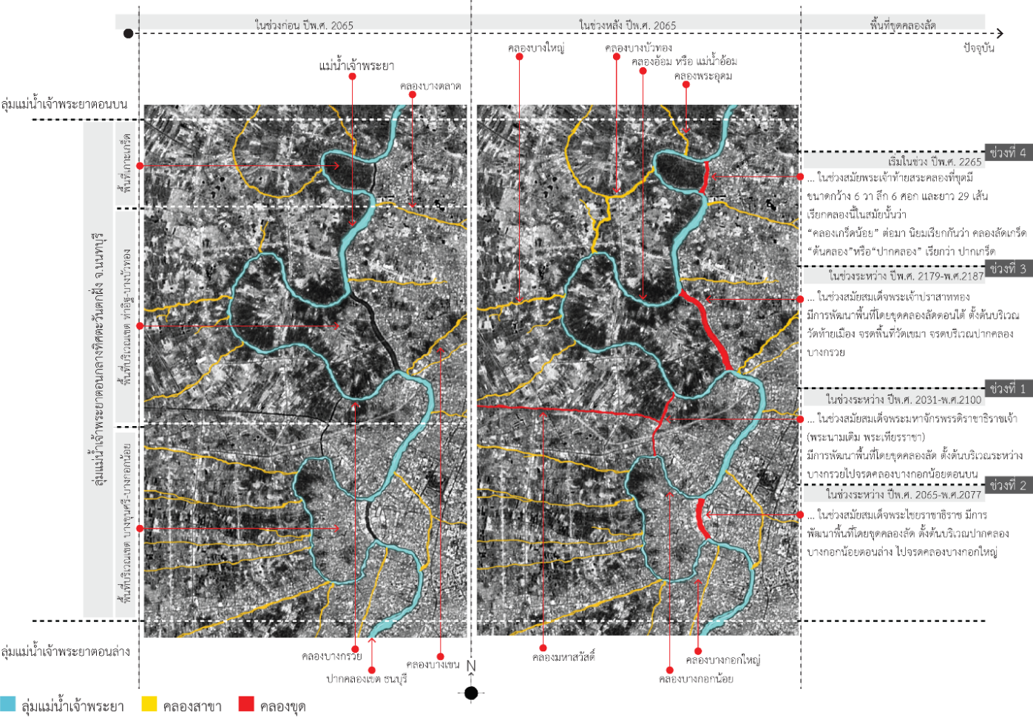

ภาพที่ 2 แผนที่พัฒนาการขุดคลองลัด บริเวณพื้นที่ลุ่มแม่น้ำเจ้าพระยาตอนกลางฝั่งทิศตะวันตก เขตจังหวัดนนทบุรี
ที่มา: ผู้วิจัยปรับปรุงจาก (โปรแกรมสำรวจพื้นที่ Google Earth, Application program–map ระบุข้อมูลสำรวจเมื่อวันที่ (9-09-2009)
อย่างไรก็ตาม พัฒนาการพื้นที่ขุดคลองลัดบริเวณฝั่งลุ่มแม่น้ำเจ้าพระยาตอนกลาง และการขุดคลองลัดแม่น้ำเจ้าพระยาสมัยต่างๆ ในเขตเมืองนนทบุรี จึงระบุข้อมูลอ้างอิงปรากฏช่วงระยะเวลาที่สำคัญใน 4 ช่วงสมัย กล่าวคือ ในช่วงก่อน ปีพ.ศ. 2065 ในช่วงสมัยนั้นสภาพลำน้ำของแม่น้ำเจ้าพระยา มีความคดโค้งและความกว้างของช่วงระยะห่างสองฝั่งลำน้ำที่แคบส่งผลต่อการเดินเรือคมนาคม ย่านการค้าและการไปมาของชุมชนที่ไม่สะดวก
ครั้นในช่วงสมัยที่ 2 ระหว่าง ปีพ.ศ. 2031-พ.ศ.2100 ช่วงสมัยสมัยสมเด็จพระมหาจักรพรรดิราชาธิราชเจ้า(พระนามเดิม พระเทียรราชา) มีการพัฒนาพื้นที่โดยขุดคลองลัด ตั้งต้นบริเวณระหว่างบางกรวย ไปจรดคลองบางกอกน้อยตอนบน พื้นที่ปัจจุบันคือ พื้นที่บริเวณหน้าวัดชะลอจรดพื้นที่บริเวณฝั่งวัดขี้เหล็ก
ต่อมาช่วงสมัยที่ 3 ในระหว่าง ปีพ.ศ. 2065-พ.ศ.2077 ในช่วงสมัยสมเด็จพระไชยราชาธิราช มีการพัฒนาพื้นที่โดยขุดคลองลัด ตั้งต้นบริเวณปากคลองบางกอกน้อยตอนล่าง ไปจรดปากคลองบางกอกใหญ่ตอนบน พื้นที่ปัจจุบันคือ พื้นที่บริเวณฝั่งแม่น้ำเจ้าพระยาย่านสถานีรถไฟบางกอกน้อยจรดพื้นที่บริเวณหน้าวัดอรุณราชวรารามราชวรมหาวิหาร
กระทั่งถึงช่วงสมัยที่ 4 ในระหว่าง ปีพ.ศ. 2179-พ.ศ.2187 ช่วงสมัยสมัยสมเด็จพระเจ้าปราสาททอง มีการพัฒนาพื้นที่โดยขุดคลองลัดตอนใต้ ตั้งต้นบริเวณวัดท้ายเมือง จรดพื้นที่วัดเขมาบริเวณปากคลองบางกรวย พื้นที่ปัจจุบันคือเขตฝั่งแม่น้ำเจ้าพระยาตอนกลางถึงบริเวณพื้นที่แม่น้ำเจ้าพระยาตอนล่างในปัจจุบัน ชุมชนที่อาศัยรอบบริเวณคลองจึงได้รับอิทธิพลจากบริบททางวัฒนธรรมจากศิลปะองค์ประกอบด้านสถาปัตยกรรมในสมัยกรุงศรีอยุธยา ดังที่ปรากฏในพระอุโบสถพื้นที่คลองชุมชน

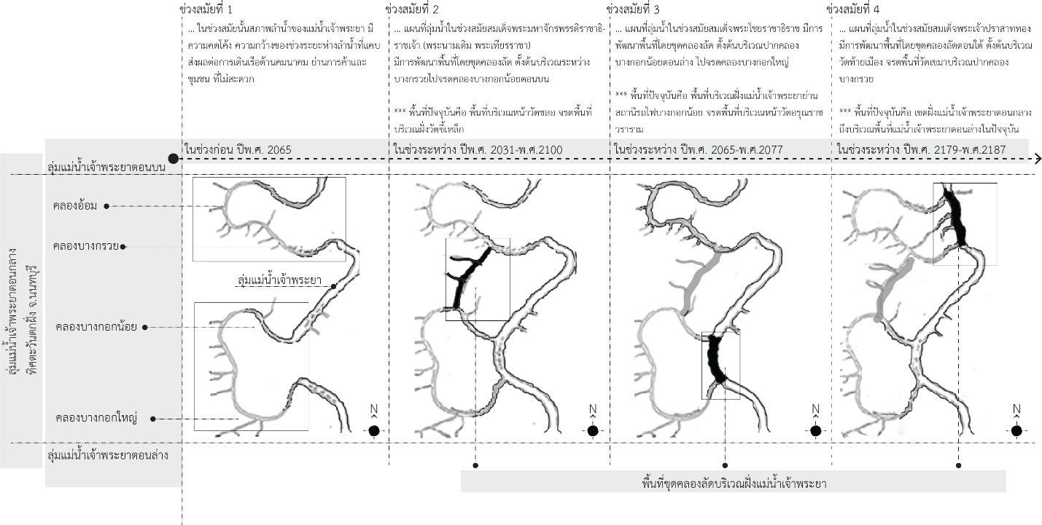
ภาพที่ 3 แผนที่พัฒนาการขุดคลองลัดอ้อมนนท์-คลองบางกอกใหญ่ บริเวณพื้นที่ลุ่มแม่น้ำเจ้าพระยาตอนกลางฝั่งทิศตะวันตก เขตจังหวัดนนทบุรี ในแต่ละช่วงยุคสมัย
ที่มา: ผู้วิจัยปรับปรุงจาก (ปัทมา เจริญกรกิจ, 2561: หน้า 14 โดยอ้างอิงจาก Panin 1984: 11 – 14)

ความสัมพันธ์จากบริบทพื้นที่อยู่อาศัยบริเวณคลองขุดลัดแม่น้ำเจ้าพระยา
คลองอ้อมนนท์ พื้นที่บริเวณคลองอ้อมนนท์ อยู่บริเวณทางตอนใต้ของนนทบุรีในปัจจุบัน ใกล้กับเมืองบางกอกหรือกรุงเทพฯมีจุดเริ่มต้นตั้งแต่ปากคลองบางกรวยตรงข้าม วัดเขมาภิรตารามราชวรวิหาร ซอย พิบูลสงคราม ตำบลสวนใหญ่ในเขตอำเภอเมืองนนทบุรี ไหลไปจนถึงบริเวณบ้านบางศรีเมืองเลยวัดเฉลิมพระเกียรติฯ ขึ้นไปเล็กน้อยก่อนถึงสะพานพระนั่งเกล้าเจ้าอยู่หัว บริเวณนั้นคือปากคลองของแม่น้ำอ้อมทางด้านทิศเหนือ

“คลองอ้อมนนท์ แต่เดิมคือแม่น้ำเจ้าพระยาซึ่งถือเป็นทางสัญจรหลักในการเดินทางเข้าสู่กรุงศรีอยุธยาก่อนที่จะมีการขุดคลองลัดทำให้ แม่น้ำเปลี่ยนเส้นทางและทางแม่น้ำเดิมกลายเป็นคลอง อันถือเป็นปัจจัยพื้นฐานที่สำคัญของพื้นที่ คือเป็นเส้นทางคมนาคมด่านสำคัญรองจากเมืองบางกอกทั้งทางบกและทางน้ำ มีกลุ่มชุมชนและวัดโบราณหลายแห่งกระจายตัวอยู่ในทั้งบริเวณรอบคลองอ้อมนนท์และคลองสาขา”

อย่างไรก็ตาม คำอธิบายที่ระบุใน (Natural Resources and environmental policy and planning 2005:p 6) เกี่ยวกับการเคลื่อนย้ายถิ่นอาศัยจากในช่วงเวลาเกิดภัยโรคระบาด ระยะหนึ่งของรัชสมัยครั้ง สมเด็จพระรามาธิบดีที่ 1 (พระเจ้าอู่ทอง) แห่งกรุงศรีอยุธยา ในปีพ.ศ.1893–พ.ศ.1991 ได้บันทึกความตอนหนึ่งว่า

“...ทรงนำไพร่พลหนี “โรคห่า”หรือ“อหิวาตกโรค Cholera” ระบาดเข้ามาอาศัยอยู่บริเวณริมฝั่งคลองอ้อมนนท์ตั้งแต่ครั้งยังไม่ได้สร้างกรุงศรีอยุธยา ก่อนที่ภายหลังจะนำกลุ่มคนกลับไปสร้างกรุงศรีอยุธยาและมีบางส่วนที่อาศัยอยู่ที่คลองอ้อมนนท์ดังเดิม...”

แสดงให้เห็นถึงการตั้งถิ่นฐานที่ยังคงอยู่ของชุมชนกรุงศรีอยุธยาเก่าเดิมในบางส่วนพื้นที่คลองอ้อมนนท์ พบข้อมูลอ้างอิงทางศิลปะประวัติศาสตร์สื่อผ่านหลักฐานสนับสนุนอื่นๆ คือ พระพุทธรูปหินทรายที่มีอายุตั้งแต่อยุธยาตอนต้นขึ้นไปพบกระจายตัวในพื้นที่บริเวณนี้ รวมถึงปรางค์ประธานของวัดปรางค์หลวง ตำบลบางม่วง อำเภอบางใหญ่ ได้รับการสันนิษฐานกำหนดอายุในรูปแบบศิลปะอยุธยาตอนต้น อย่างไรก็ตามมีการศึกษาและกำหนดอายุจากลวดลายของปรางค์ประธานวัดปรางค์หลวง ว่ามีอายุราวพุทธศตวรรษที่ 21 ซึ่งขัดแย้งกับข้อสันนิษฐานในช่วงแรก (กำหนดอายุราวพุทธศตวรรษที่ 19) การศึกษาดังกล่าวใช้การศึกษาเปรียบเทียบลวดลายเป็นหลัก ทำให้อาจมีข้อสันนิษฐานเพิ่มเติมได้คือ ลวดลายที่ปรากฏนั้นอาจเป็นการบูรณะเพิ่มเติมในสมัยต่อมา (ปัทมา เจริญกรกิจ, 2561 อ้างอิงจาก (Leksukhum, 1997: 67 - 70))

คลองบางกรวย จากเอกสารเกี่ยวกับการขุดคลองเพื่อสร้างเส้นทางเชื่อมต่อลุ่มแม่น้ำเจ้าพระยาในย่านท่าปากน้ำทางค้าขายสิ้นค้ากับชาวต่างชาติ พบคำอธิบายเกี่ยวกับการเริ่มขุดในสมัยสมเด็จพระมหาจักรพรรดิ ตรงกับช่วงปีพ.ศ. 2091-2111 พื้นที่ปากน้ำคลองบางกรวยเริ่มจากริมฝั่งบริเวณหน้าวัดชลอ อำเภอบางกรวย จังหวัดนนทบุรี มาถึงบริเวณวัดสุวรรณคีรี ไปออกที่ แม่น้ำเจ้าพระยา ครั้งอดีตบริบทการดำรงอยู่ของชุมชนในพื้นที่บริเวณฝั่ง คลองบางกรวย หรือ คลองลัดบางกรวย ปรากฏหลักฐานด้านสถาปัตยกรรมพื้นที่เรือนอยู่อาศัยที่ ยังพบลักษณะเรือนแถวการค้าริมฝั่งอยู่บาง
จึงสันนิฐานตามหลักฐานที่ปรากฏว่าคลองบางกรวยนั้น เคยเป็นส่วนหนึ่งของท่าปากน้ำขนส่งสิ้นค้าแถบแม่น้ำเจ้าพระยาตอนกลางสายเก่าในสมัยกรุงศรีอยุธยามาก่อน กายภาพพื้นที่ฝั่งทิศตะวันออกมีลักษณะเป็นพื้นที่เป็นปากน้ำลึก สามารถพักเรือที่มาค้าขาย ขนสิ้นค้าบริเวณชุมชนท่าย่านการค้าได้สะดวก ด้านทิศตะวันตกเชื่อมต่อคลองอ้อม ปัจจุบันคลองบางกรวย ถือเป็นคลองในแถบบริเวณพื้นที่คลองบางกอกน้อยมาแต่เดิม

คลองบางใหญ่ แต่เดิมคลองบางใหญ่ในช่วงแรกมีชุมชนตั้งอยู่เรียงรายและมีการขุดคลองซอยแยกย่อยจากลำน้ำ แต่เมื่อถัดมาบริเวณคลองโยงซึ่งจะเชื่อมไปยังบ้านลานตากฟ้า จะมีลักษณะภูมิประเทศที่เป็นท้องทุ่งและบ้านเรือนตั้งอยู่ห่างๆ กันไม่มีคลองซอยขุดแยกออกไป พื้นที่คลองบางใหญ่อยู่เขตอำเภอบางใหญ่ แนวคลองไหลตามทางทิศตะวันตกค่อนไปทางใต้ของจังหวัดนนทบุรี (Valipodom 1997:p 61) เมื่อศึกษาด้านบริบทการดำรงอยู่รูปแบบความสัมพันธ์เกี่ยวกับพื้นที่บริเวณย่านการค้าที่มีความเจริญจากสถาปัตยกรรม พบการตั้งถิ่นฐานเป็นชุมชนที่มีความหนาแน่นบริเวณนี้ สังเกตได้จากวัดซึ่งตั้งเรียงรายไปตามลำคลอง อีกทั้งเป็นเส้นทางสัญจรทำให้เป็นย่านที่มีการพัฒนามาอย่างต่อเนื่อง ปรากฏมีการขุดคลองมหาสวัสดิ์ คลองบางใหญ่ ประชากรส่วนใหญ่เป็นคนไทย ส่วนคนจีนนั้นจะประกอบอาชีพค้าขาย เป็นพ่อค้าคนกลาง หรือทำกิจการโรงสี พบมีการค้าเกี่ยวกับผลผลิตทางเกษตรกรรมบ้างบางส่วน
อย่างไรก็ตาม จากข้อมูลการพัฒนาพื้นที่ขุดคลองลัดบริเวณฝั่งลุ่มแม่น้ำเจ้าพระยาตอนกลาง เป็นเหตุผลหนึ่งที่ชี้ชัดว่า บริบทพื้นที่รอบคลองเก่าเดิมและคลองขุด สามารถอธิบายข้อมูลเชิงพื้นที่สัญลักษณ์ตัวแทนสื่อถึงการคงอยู่ของลักษณะองค์ประกอบทางสถาปัตยกรรมพื้นถิ่นในช่วงสมัยอยุธยาตอนปลายได้อย่างเพียงพอ ต่อการกำหนดพื้นที่กลุ่มตัวอย่างเพื่อสำรวจพระอุโบสถสมัยอยุธยาตอนปลายเขตพื้นที่จังหวัดนนทบุรี

วัฒนธรรมสกุลช่างสมัยกรุงศรีอยุธยาต่อสถาปัตยกรรมพื้นถิ่นประเพณี (พระอุโบสถ)
ครั้นยุคสมัยอยุธยานั้น “พระอุโบสถ” ถือเป็นสถาปัตยกรรมพื้นถิ่นประเพณีที่อยู่คู่บริบททางวัฒนธรรมความเชื่อ และการดำรงอยู่ของคนในชุมชนริมฝั่งแม่น้ำเจ้าพระยา ลำคลองสาขาต่างๆมาอย่างช้านาน อีกทั้งความสำคัญของพระอุโบสถในฐานะสถาปัตยกรรมพื้นถิ่นประเพณีเขตพุทธาวาสของวัดนั้น เมื่อสมัยอยุธยาจะให้ความสำคัญเกี่ยวกับคติการก่อรูป พระอุโบสถหรือโบสถ์ มากกว่าพระวิหาร จึงถือได้ว่าช่วงสมัยอยุธยาเป็นจุดเปลี่ยนที่สำคัญของพระอุโบสถ ซึ่งแต่เดิมนิยมสร้างวิหารมากกว่าดังเช่นในสมัยสุโขทัย
คำอธิบายจาก กรมศิลปากร ในปีพ.ศ. 2530 ข้อมูลเกี่ยวกับผังเมืองสมัยอยุธยาโบราณระบุชี้ชัดว่า ในสมัยสมเด็จพระนารายณ์ และนักสำรวจด้านประวัติศาสตร์ในพระเจ้าหลุยส์ที่ 14 สำรวจพบวัดอยู่ในสมัยกรุงศรีอยุธยากว่า 531 แห่ง อ้างอิงจากแผนที่ผังบริเวณตามลุ่มแม่น้ำเจ้าพระยาย้อนหลังไป 417 ปีที่ผ่านมา ความตอนหนึ่งบันทึกว่า

“…ข้าพเจ้าไม่รู้ว่าชาวสยามนำเอาสิ่งที่เขาใช้ในการก่อสร้างตกแต่งเจดีย์ โบสถ์ วิหารของเขามาจากไหน เมื่อเปรียบเทียบกับโบสถ์ของชาวยุโรปแล้ว ต้องยอมรับว่าโบสถ์ของชาวสยามสวยงามมาก และต้องยอมรับว่าอดประหลาดใจไม่ได้ว่าท่ามกลางบ้านเรือนที่เป็นกระท่อมหรือกระต๊อบ ที่เรียกอย่างนี้เพราะเห็นว่าไม่สมควรเรียกว่าบ้าน สังเกตบ้านเมืองสยามจะเต็มไปด้วยโบสถ์ วิหาร เจดีย์ที่น่าชื่นชมเช่นในยุโรป และเชื่อว่าโบสถ์จะมีอยู่ในหมู่บ้าน และในเมืองมีมากเท่า ๆ กับโบสถ์ในปารีสทีเดียว ไม่มีโบสถ์แห่งไหนที่จะไม่ทาสีภายในโบสถ์ จะเห็นพระพุทธรูปทองคำซึ่งมีสัดส่วนพอเหมาะ การประดับตกแต่งทุกอย่างเป็นสีทอง ซึ่งประเทศฝรั่งเศสไม่มีเหมือนที่นี่…” (กรมศิลปากร, 2530. ผังเมืองสมัยอยุธยาโบราณ: หน้า 17.)

จากบันทึกดังกล่าวสะท้อนให้เห็นถึงภูมิปัญญาของช่างหลวง ซึ่งมีอยุธยาเป็นศูนย์กลาง ภูมิปัญญาเหล่านี้เกิดจากการสะสมประสบการณ์ที่ถ่ายทอดจากอดีตผสมผสานบริบททางวัฒนธรรมอื่นๆ จนก่อรูปแบบเป็นเอกลักษณ์ของ “สกุลช่างอยุธยา” ถือได้ว่ามีลักษณะเฉพาะการสืบต่อเชิงช่าง ลักษณะที่สืบต่อบริบททางวัฒนธรรมเหล่านี้ยังส่งอิทธิพลต่อรูปแบบสถาปัตยกรรมพื้นถิ่นประเพณีมาถึงปัจจุบัน
เมื่อจำแนกลักษณะของรูปแบบองค์ประกอบรูปแบบสถาปัตยกรรมในสมัยอยุธยา สามารถแบ่งตามช่วงระยะเวลาที่สำรวจพบ จากข้อมูลอ้างอิงทางประวัติศาสตร์สถาปัตยกรรมสามารถจำแนกช่วงระยะอธิบายได้ 3 ช่วงสมัยดังนี้
สมัยอยุธยายุคต้น (สมัยพระเจ้าอู่ทอง–สมเด็จพระไชยราชา ในปีพ.ศ. 1893-2089 รวมระยะเวลา 196 ปี) จำแนกลักษณะรูปแบบพระอุโบสถได้ 2 ลักษณะ คือ รูปทรงมุขโถง หลังคาจั่วกันสาดและหลังคาจั่วเปิด และรูปทรงมุขเด็จ องค์ประกอบที่สำคัญคือ ส่วนฐาน นิยมทำฐานปัทม์ (ไม่ตกท้องสำเภา) ส่วนเรือน เสานิยมทำเป็นเสาหน้าตัดแปดเหลี่ยมหรือเสากลมโดยมีบัวหัวเสาเป็นบัวโถ คันทวยมีลักษณะหยักลูกคลื่น ช่องเปิดด้านข้างนิยมทำแบบช่องแสง ส่วนยอด หน้าบันจำหลักเป็นรูปเทพหรือยักษ์ไม่นิยมทำลวดลาย (กรมศิลปากร,2553. ศิลปวัฒนธรรมการบูรณะสถาปัตยกรรมในสมัยอยุธยา)
สมัยอยุธยายุคกลาง (สมัยพระยอดฟ้า–สมเด็จพระศรีสุธรรมราชา ในปีพ.ศ. 2089-2199 รวมระยะเวลา 110 ปี) จำแนกลักษณะรูปแบบพระอุโบสถได้ 4 ลักษณะ คือ รูปทรงมุขโถงหลังคาจั่วเปิด รูปทรงโรงหลังคาจั่วเปิด (ทรงคฤห์) รูปทรงจั่นหับ (ด้านหน้า–ด้านหลัง) และรูปทรงหลังคามุขประเจิด องค์ประกอบที่สำคัญคือ ส่วนฐาน ยังคงลักษณะรูปแบบฐานปัทม์ และเริ่มทำฐานตกท้องสำเภาในช่วงปลาย ส่วนเรือน เสาหน้าตัดเริ่มทำเสาสี่เหลี่ยมย่อมุม บัวหัวเสาแบบบัวจงกล ช่องเปิดด้านข้างเริ่มทำช่องเปิดแบบบานหน้าต่าง ส่วนยอด หน้าบันไม้จำหลักลวดลายกนกก้านขดและหน้าบันแบบเครื่องก่อประดับถ้วยชามจีน (กรมศิลปากร,2553. ศิลปวัฒนธรรมการบูรณะสถาปัตยกรรมในสมัยอยุธยา)
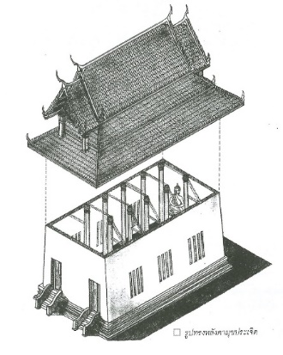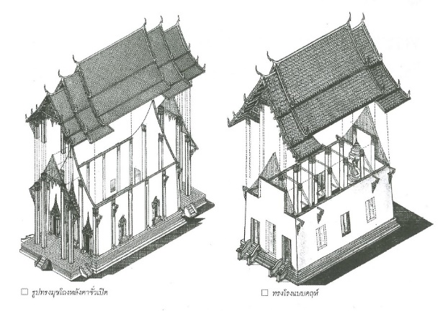
ภาพที่ 4 ลักษณะรูปแบบพระอุโบสถรูปทรงมุขโถงหลังคาจั่วเปิด และรูปทรงโรงหลังคาจั่วเปิดทรงคฤห์
ที่มา: ติ๊ก แสนบุญ,2553. เขียนรูปและเล่าเรื่องในศิลปวัฒนธรรม ฉบับมีนาคม
สมัยอยุธยายุคปลาย (สมัยสมเด็จพระนารายณ์–พระเจ้าเอกทัศน์ ในปีพ.ศ. 2199-2310 รวมระยะเวลา 111 ปี) จำแนกลักษณะรูปแบบพระอุโบสถได้ 5 ลักษณะ คือ รูปทรงมุขเด็จ รูปทรงมุขโถง รูปทรงหลังคาจั่วเปิด รูปทรงมุขโถงหลังคาจั่วกันสาด และรูปทรงจั่นหับ
ซึ่งลักษณะรูปทรงจั่นหับนั้น หากแบ่งตามรูปแบบจั่วหลังคา ผนังช่องเปิด และซุ้มประตู สามารถแบ่งย่อยได้ 2 ลักษณะรูปแบบ คือ รูปแบบทรงจั่นหับแบบวิลันดา และ รูปแบบทรงจั่นหับแบบทรงคฤห์
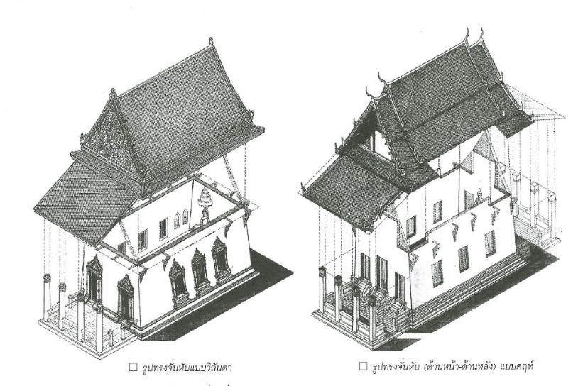
พะไล: ส่วนหลังคายื่น
พะไล: ส่วนหลังคายื่น
ภาพที่ 5 ลักษณะรูปแบบพระอุโบสถรูปทรงจั่นหับแบบวิลันดา และรูปทรงจั่นหับแบบคฤห์
ที่มา: ติ๊ก แสนบุญ,2553. เขียนรูปและเล่าเรื่องในศิลปวัฒนธรรม ฉบับมีนาคม
องค์ประกอบที่สำคัญของพระอุโบสถปรากฏส่วนยื่นของหลังคา“พะไลหน้า”หรือ“เพิงหน้า”ในตำแหน่งด้านหน้าหรือด้านหลัง รวมถึง ส่วนฐาน มีพบลักษณะแบบฐานปัทม์รูปทรงโค้งตกท้องสำเภาแนวหงาย และมีการทำฐานสิงห์ ส่วนเรือน เสาหน้าตัดสี่เหลี่ยมย่อมุม บัวหัวเสาแบบบัวจงกล ช่องเปิดด้านข้างทำช่องเปิดแบบบานหน้าต่าง มีการตกแต่งซุ้มช่องเปิด ส่วนยอด หน้าบันไม้ จำหลักลวดลายให้ละเอียดมากยิ่งขึ้น และหน้าบันเครื่องก่อมีอิทธิพลศิลปะต่างชาติเข้ามาผสมผสาน ไม่ว่าจะเป็นศิลปะมุสลิม ศิลปะตะวันตก ศิลปะจีน หรือศิลปะขอม
อย่างไรก็ตาม สมเด็จพระเจ้าบรมวงศ์เธอ เจ้าฟ้ากรมพระยานริศรานุวัดติวงศ์ ได้อธิบายเกี่ยวกับความเชื่อคตินิยมในการสร้างโบสถ์ในสยามประเทศ ระบุว่า เรื่องโบสถ์หากยกขึ้นเป็นประธานสำคัญเมื่อไรนั้นจะปรากฏการสร้างพระเจดีย์ร่วมด้วยเสมอ จากความตอนหนึ่งบันทึกว่า
“…ในการสร้างพระเจดีย์ไว้หลังโบสถ์นั้นก็มาแต่วิหารที่นมัสการพระเจดีย์นั้นเอง…หากถูกแก้ให้เป็นโบสถ์เสียในภายหลัง…”(กรมศิลปากร. เรื่องพระปฐมเจดีย์. พิมพ์ครั้งที่ 2. กรุงเทพฯ : กรมศิลปากร, 2528), น. 118.)

สอดคล้องกับคำอธิบายของ ติ๊ก แสนบุญ ในปีพ.ศ.2553 จากบทความเขียนรูปและเล่าเรื่องในศิลปวัฒนธรรม ฉบับมีนาคม ได้เสนอหมายความในคติเดิมนิยมมักสร้างวิหารมากกว่าโบสถ์ ว่าแต่เดิมแล้วโบสถ์เป็นที่สำหรับพระสงฆ์ที่ใช้ประกอบศาสนกิจพิธีที่เกี่ยวกับสงฆ์เท่านั้น จึงมีขนาดเล็กที่เพียงพอและเหมาะสมกับการใช้งานจริง ดังที่ปรากฏรูปแบบโบสถ์ลักษณะดังที่กล่าวมานั้น มักสำรวจพบรูปแบบโบสถ์ลักษณะนี้อยู่ในแถบวัดโบราณของอีสานที่เรียกว่า “สิม” และยังถือคติทางพื้นที่เคารพเก่าเดิม กล่าวคือ ความเฉพาะของพื้นที่ภายในโบสถ์นั้น แสดงถึงความศักดิ์สิทธิ์จึงไม่ให้สตรีเพศเข้าไปภายใน
หากแต่วัฒนธรรมลุ่มน้ำเจ้าพระยา ซึ่งแต่เดิมเป็นศูนย์กลางทางการค้าและการปกครอง ทำให้ต้องมีการติดต่อค้าขายและรับวัฒนธรรมอื่นๆ จากภายนอกเข้ามามากทั้งเจตนาและไม่เจตนา ส่งผลให้คตินี้เสื่อมถอยและถูกยกเลิกไป ต่อมาจึงปรับเปลี่ยนคติวิหารมาแปลงเป็นโบสถ์แทน เพราะวิหารในวัดหนึ่งๆนั้น มักจะมีหลายหลังได้ในพื้นที่และไม่จำกัดจำนวน แต่ในขณะที่โบสถ์จะต้องมีเพียงหลังเดียวตามคตินิยมที่ยังทำสืบต่อกันมาจนถึงปัจจุบัน โดยโบสถ์นั้นจำเป็นต้องมีใบเสมาเป็นสัญลักษณ์ร่วมอยู่เสมอ เป็นสิ่งหนึ่งที่สามารถกำหนดความแตกต่างระหว่างโบสถ์กับวิหารตามองค์ประกอบโครงสร้างสังคมเก่าสู่ใหม่
ดังนั้นจะเห็นได้ว่า คติการสร้างพระอุโบสถที่สืบทอดกันมาจากอดีตถึงปัจจุบัน ยังแสดงถึงพัฒนาการด้านรูปแบบและเอกลักษณ์ในเชิงช่างที่มีลักษณะการถ่ายเทไปมา ผสมผสานของวัฒนธรรมที่หลากหลายจากรูปแบบศิลปะสุวรรณภูมิ จนกลายมาเป็นอัตลักษณ์มาตรฐานของ“งานช่างประเพณีหลวง”ในราชสำนักลุ่มน้ำเจ้าพระยา ที่ส่งอิทธิพลต่อบริบททางวัฒนธรรมรูปแบบชาวบ้านพื้นถิ่น ภายใต้เงื่อนไขตัวแปรทางสังคมการเมือง การปกครองเรื่องวัฒนธรรมร่วมสังคม ซึ่งไม่แตกต่างอะไรจากอดีตมากนัก
ความสัมพันธ์ระหว่างคุณลักษณะของแสงในสถาปัตยกรรมทางศาสนา
หากอธิบายลักษณะที่เฉพาะของแสง สามารถอธิบายสื่อถึงพฤติกรรมที่แตกต่างตามคุณสมบัติของวัตถุที่แสงตกกระทบ ส่งผลให้พฤติกรรมของแสงมีได้ทั้ง แสงสว่าง แสงสลัว และความมืด พฤติกรรมของแสงที่เกี่ยวกับสถาปัตยกรรม จึงพบลักษณะเฉพาะดังนี้ “การสะท้อน”หรือ“Reflection” แสดงถึงคุณลักษณะที่แสงตกกระทบบนตัวกลางแล้วสะท้อนตัวออก ถ้าแผ่นตัวกลางเป็นผิวเรียบขัดมัน การสะท้อนของแสงจะทำ ให้เกิดมุมตกกระทบเท่ากับมุมสะท้อนวัตถุหรือกำ แพงสีอ่อนจะสะท้อนแสงได้ดีกว่าวัตถุหรือกำ แพงสีทึบหรือเข้ม “การหักเห”หรือ“Refraction” เป็นปรากฏการณ์ลักษณะเฉพาะที่ลำแสงหักเหออกจากแนวทางเดินของมันเมื่อพุ่งผ่านวัตถุโปร่งแสง “การดูดกลืน”หรือ“Absorption” ปรากฏการณ์นี้มักพบลักษณะที่แสงถูกดูดกลืนหายเข้าไปในตัวกลาง เช่น การฉายแสงสีขาวลงบนกำ แพงสีเขียว แสงสีอื่นๆจะถูกดูดกลืนหายเข้าไปในกำ แพง ยกเว้นแสงสีเขียวที่สะท้อนออกมาสู่ตาเราโดยทั่วไปเมื่อพลังงานแสงถูกดูดกลืนหายเข้าไปในวัตถุใดๆ มันจะเปลี่ยนเป็นพลังงานความร้อน “การส่องผ่าน”หรือ“Transmission”การที่แสงพุ่งเข้าชนตัวกลางแล้วทะลุผ่านออกไปอีกด้านหนึ่งนั้น หากตัวกลางเป็นวัตถุใสแล้ว มุมของแสงที่ตกกระทบจะเท่ากับมุมของแสงที่ส่องผ่าน และมีปริมาณแสงคงเดิม ตัวกลางแสงไม่สามารถส่องผ่านได้ส่วนหนึ่งจะถูกดูดกลืน และอีกส่วนหนึ่งก็สะท้อน ส่วนที่เหลือก็จะทะลุผ่าน พบความสัมพันธ์คุณลักษณะของแสงในรูปแบบผสมผสานเชิงรูปธรรม และเชิงนามธรรม ที่ควบคู่กับแนวคิดการออกแบบพื้นที่ โครงสร้างสถาปัตยกรรม และเทคโนโลยีอาคาร อยู่เสมอในปัจจุบัน ความสำคัญด้านศาสตร์ในแสงสว่างได้พัฒนาศาสตร์การออกแบบแสงสว่างในงานสถาปัตยกรรม โดยชี้ให้เห็นถึงคุณค่าของแสงกับสถาปัตยกรรมจากอดีตถึงปัจจุบัน
วรรณภา พิมพ์วิริยะกุล (2549) ได้อธิบายถึงที่ว่างทางสถาปัตยกรรมต่ออารมณ์ของมนุษย์ โดยอาศัยพื้นฐานของการใช้งานจากแสงสว่างให้เหมาะสมเกี่ยวกับแสงกับคุณค่าของสถาปัตยกรรมในอดีต พบว่าเรื่องราวของการออกแบบแสงสว่างเพื่องานสถาปัตยกรรม คงสามารถย้อนกลับไปได้ไกลเท่ากับประวัติศาสตร์ของสถาปัตยกรรมเอง เพราะมนุษย์จากทุกอารยธรรมต่างก็ใช้ประโยชน์จากแสงธรรมชาติและแสงจากเทียนหรือน้ำมันเพื่อวัตถุประสงค์หลายอย่างด้วยกัน ความเข้าใจของสถาปนิกในอดีต เกี่ยวกับมิติต่างๆ ของแสง ที่เอื้อกับพฤติกรรมการใช้งานที่เหมาะสม ที่มีผลกับการรับรู้อารมณ์ความรู้สึกของมนุษย์และความงามในการออกแบบสถาปัตยกรรม ทำให้เกิดการรังสรรค์สถาปัตยกรรมทีมีคุณค่า เช่นตัวอย่างในโบสถ์ ถือเป็นงานสถาปัตยกรรมทางคริสต์ศาสนาเพื่อเป็นตัวแทนของพระเจ้า แสงส่วางจะถูกกำหนดให้ผ่านช่องเปิดบริเวณโครงสร้างสถาปัตยกรรม สร้างบรรยากาศ ลักษณะที่มีแสงน้อย “แสงสลัว”หรือ “Dim light”
ธีรพัฒน์ หนองหารพิทักษ์ (2562) อธิบายเกี่ยวกับ เทคนิคการใช้แสงประดิษฐ์สำหรับพื้นที่ภายในอาคารทางศาสนา จากการศึกษาเทคนิคการให้แสงสว่างภายในอาคารทางศาสนา จาก 11 รูปแบบ โดยอ้างอิงต่อจาก (Philip, et al., 2011) ที่ได้สรุปผลวิเคราะห์ถึงการนำรูปแบบการให้แสงสว่างที่น่าสน เพื่อนำมาใช้ในออกแบบแสงสว่างภายในอาคารทางศาสนา (สิม) ปรากฏคุณลักษณะของแสงทั้ง 7 รูปแบบ คือ 1.Wall grazing 2.Down lighting 3.Wall washing 4.Uplighting 5.Highlighting 6.Backlighting และ7.Structural lighting และได้เสนอแนวคิดการนำรูปแบบส่วนเทคนิคการใช้อื่นมาใช้ กล่าวคือ คุณลักษณะแสงรูปแบบ Beam pattern, Shadow pattern, Silhouetting และSparkle

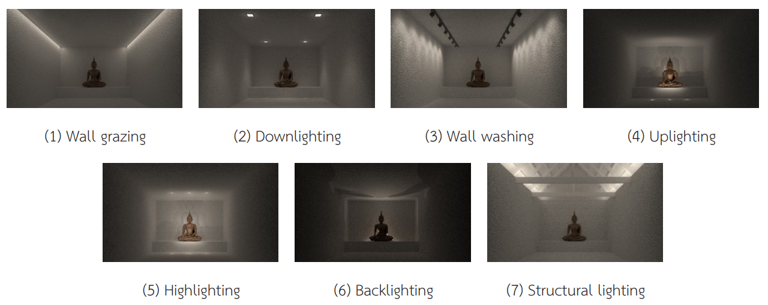
ภาพที่ 6 คุณลักษณะของแสงในรูปแบบเทคนิคการให้แสงสว่างภายในอาคารทางศาสนา
ที่มา: ธีรพัฒน์ หนองหารพิทักษ์, 2562. แนวทางการให้แสงสว่างในสิมอีสานโบราณ
ซึ่งการให้แสงสว่างสำหรับวัตถุ 3 มิตินั้น พรรณชลัท และ การุณย์ (2547) ให้คำอธิบายถึงแสงสว่างเป็นส่วนหนึ่งที่ทำให้เกิดมิติของวัตถุ แสดงรายละเอียดพื้นผิว ตลอดจนสร้างบรรยากาศที่น่าสนใจ มีคุณลักษณะของแสง อย่างน้อย 3 ส่วนคือ 1.แสงหลัก (Key light) ที่มีความสว่างมากกว่าบริเวณอื่นเพื่อส่องเน้น 2.แสงเสริม (Fill light) เป็นแสงในอีกทิศทางที่ช่วยลบเงาจากแสงหลักไม่ให้คมชัดเกินไป และ 3.แสงจากด้านหลัง (Back light) เป็นแสงที่ส่องจากด้านหลังวัตถุ เพื่อเน้นขอบรูปร่างและรูปทรง (พรรณชลัท และ การุณย์, 2547) รวมถึงการให้แสงเพื่อให้เกิดมิติและพื้นผิวกับวัตถุลำแสงจากดวงโคมยิ่งสูงขึ้น (แสงมาจากตำแหน่งที่อยู่สูงเหนือวัตถุ) จะยิ่งเกิดผลการให้แสงที่น่าตื่นใจ รวมไปถึงตำแหน่งที่เหมาะสมของดวงโคมในการจัดแสดงวัตถุ 3 มิติ ควรจะติดตั้งที่ความเอียง 30-45 องศาด้านหน้าในระนาบแนวนอน และที่ความเอียง 30-45 องศาในระนาบแนวตั้ง นอกจากนี้ อุณหภูมิสีของแสงสำหรับอาคารทางศาสนาควรจะอยู่ที่ 2700-3000K (Society of Light and Lighting, 2014)
ขอบเขตพื้นที่ศึกษา
กำหนดพื้นที่ศึกษากลุ่มตัวอย่างตามลักษณะทางกายภาพพื้นที่ทางภูมิทัศน์วัฒนธรรมสมัยอยุธยาตอนปลาย อ้างอิงจากหลักฐานทางประวัติศาสตร์เกี่ยวกับศิลปะทางสถาปัตยกรรม ที่ยังคงปรากฏอัตลักษณ์เชิงช่างอยุธยา สื่อผ่านองค์ประกอบด้านโครงสร้างรูปแบบสถาปัตยกรรมของพระอุโบสถในพื้นที่คลอง จากแหล่งชุมชนบริบททางวัฒนธรรมสมัยอยุธยาตอนปลายเป็นหลัก กล่าวคือ บริเวณพื้นที่ชุมทาง(Node) ในความสัมพันธ์ต่อสถาปัตยกรรมประเพณี และพื้นที่แสดงถึงการอยู่อาศัยของชุมชนวัฒนธรรมอยุธยาในสมัยนั้น โดยระบุพื้นที่สำรวจในเขตกลุ่มพระอุโบสถ เน้นคัดเลือกพระอุโบสถที่ปรากฏส่วนยื่นของหลังคา “พะไลหน้า”หรือ“เพิงหน้า” ในตำแหน่งด้านหน้าหรือด้านหลังนั้น เนื่องจากเป็นองค์ประกอบทางสถาปัตยกรรมพื้นถิ่นส่วนสำคัญประการหนึ่ง ที่ส่งผลต่อคุณลักษณะของแสงภายนอกและภายในพื้นที่ อีกทั้งลักษณะรูปแบบโครงสร้างหลังคาแบบยื่นดังกล่าว ยังสามารถอธิบายผลในประเด็นเกี่ยวกับมิติความสัมพันธ์ของคติความเชื่อ หรือปัจจัยที่กำหนดตำแหน่งผังบริเวณที่ตั้งพระอุโบสถ ตลอดจนการผลเปรียบเทียบขนาดพระอุโบสถจากพัฒนาการทางรูปแบบโครงสร้างช่องเปิด และองค์ประกอบทางสถาปัตยกรรมในประเด็นด้านอิทธิทางสังคมส่งต่อบริบททางวัฒนธรรมที่เปลี่ยนแปลงในสังคมร่วมสมัย
อย่างไรก็ตาม ข้อมูลอ้างอิงทางประวัติศาสตร์สถาปัตยกรรมเกี่ยวกับพระอุโบสถในชุมชนบริบททางวัฒนธรรมสมัยอยุธยาตอนปลายนั้น จากการศึกษาสำรวจพื้นที่เฉพาะกรณีศึกษาในประเด็นที่สนใจนั้น แหล่งข้อมูลอ้างอิงที่สืบค้นด้านศิลปะทางสถาปัตยกรรมในบริบททางวัฒนธรรมที่ต่างกัน พบว่ากลุ่มพื้นที่ริมฝั่งแม่น้ำเจ้าพระยา และกลุ่มพื้นที่ริมฝั่งคลองลุ่มน้ำเขตชุมชม ทั้ง 3 แหล่งพื้นที่ศึกษา กล่าวคือ กลุ่มพื้นที่สองฝั่งริมแม่น้ำเจ้าพระยา (ฝั่งด้านทิศตะวันออกและตะวันตก) กลุ่มพื้นที่ริมฝั่งคลองอ้อมนนท์เชื่อมต่อพื้นที่ริมฝั่งคลองบางกรวย ตลอดจนคลองสาขาที่เชื่อมต่อ และกลุ่มพื้นที่ริมฝั่งคลองบางใหญ่ มักปรากฏสถาปัตยกรรมเกี่ยวกับพระอุโบสถที่มีโครงสร้างหลังคาส่วนยื่น“พะไลหน้า”หรือ“เพิงหน้า” ทั้งในตำแหน่งด้านหน้าและด้านหลัง ซึ่งถือเป็นลักษณะเฉพาะของรูปแบบสถาปัตยกรรมอัตลักษณ์เชิงช่างสกุลอยุธยาในช่วงสมัยระยะหนึ่ง ข้อมูลอ้างอิงทางประวัติศาสตร์สถาปัตยกรรมเหล่านี้ จึงเป็นส่วนสำคัญเพื่อสำรวจพื้นที่ของงานวิจัย เนื่องจากผลสำรวจเชิงพื้นที่เบื้องต้น ได้วิเคราะห์แผนผัง(Planning analysis)ในพื้นที่ศึกษาได้ปรากฏข้อมูลพระอุโบสถที่มีโครงสร้างหลังคาส่วนยื่น ที่แสดงให้ทราบถึง ภูมิปัญญาเชิงช่างผ่านบริบททางวัฒนธรรมอยุธยาสื่อผ่านกลุ่มพื้นที่ริมฝั่งแม่น้ำเจ้าพระยา และคลองลุ่มน้ำชุมชมทั้ง 3 แหล่ง ที่ยังปรากฏพบสิ่งก่อสร้างสถาปัตยกรรมพื้นถิ่นประเพณี (พระอุโบสถ) ระบุการสร้างในช่วงสมัยอยุธยาตอนปลาย ส่วนใหญ่นั้นอยู่ในสภาพที่สมบูรณ์จากการบูรณะ เช่น โครงสร้างรูปแบบตำแหน่งช่องเปิด รูปทรงหลังคาส่วนพะไลหน้า และวัสดุก่อรูปสถาปัตยกรรมจากภูมิปัญญา (Wisdom) ของอิทธิพลเชิงช่างสมัยอยุธยาตอนปลาย “วัฒนธรรมสกุลช่างนนทบุรี” ในช่วงยุคสมัยนั้น จากคำอธิบายข้างต้น จึงถือเป็นเกณฑ์ในการเลือกกลุ่มตัวอย่างพื้นที่สำรวจที่สำคัญ อีกทั้งชุมชนที่อาศัยบริเวณพื้นที่กลุ่มแม่น้ำเจ้าพระยาตอนกลาง และกลุ่มคลองขุดลุ่มน้ำดังกล่าว ยังคงดำเนินวิถีการดำรงอยู่ในบริบททางวัฒนธรรมสังคม โดยยึดถือพระอุโบสถ เป็นพื้นที่สำคัญของการร่วมกิจกรรมทางชุมชนในฐานะพื้นที่ตัวแทนทางสังคม สังเกตได้จากวัดเป็นศูนย์กลางของชุมชน ที่ถือปฏิบัติจารีตประเพณีสำคัญทางศาสนาสืบต่อกันมาจากบรรพบุรุษครั้นในสมัยอยุธยา ด้วยเหตุผลดังที่กล่าวมาพื้นที่กลุ่มตัวอย่างในการสำรวจ จึงมุ่งเน้นเลือกพระอุโบสถที่ยังคงลักษณะองค์ประกอบทางสถาปัตยกรรมในส่วนของพะไลหน้าและด้านหลังที่ยังปรากฏอยู่ถึงในปัจจุบันเป็นสำคัญ
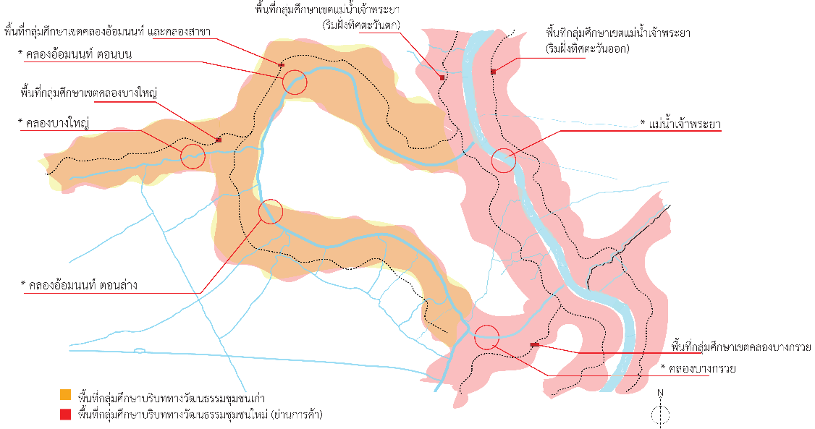

ภาพที่ 7 พื้นที่เขตกลุ่มศึกษาบริเวณริมฝั่งแม่น้ำเจ้าพระยาตอนกลาง และกลุ่มคลองขุดทิศตะวันตกฝั่งจังหวัดนนทบุรี
ที่มา: ผู้วิจัยปรับปรุงจาก (โปรแกรมสำรวจพื้นที่ Google Earth, Application program–map ระบุข้อมูลสำรวจเมื่อวันที่ 19-04-2020)
วิธีดำเนินการวิจัย
การรวบรวมข้อมูล
ข้อมูลเอกสารอ้างอิงทางวิชาการ ลักษณะงานวิจัยสืบค้นเอกสารทางวิชาการ เพื่อให้ทราบถึงภูมิหลังพื้นที่บริบททางวัฒนธรรมกลุ่มพื้นที่สองฝั่งแม่น้ำเจ้าพระยา ควบคู่กับการศึกษาข้อมูลเกี่ยวกับแสงจากการสืบค้นข้อมูลเอกสารอ้างอิงทางวิชาการ แนวคิด ทฤษฏีเกี่ยวกับแสงในสถาปัตยกรรม โดยอาศัยวิธีการศึกษาวิจัยเอกสารขั้นพื้นฐาน(Documentary Basics Research) ในระดับข้อมูลทุติยภูมิ(Secondary Data) ซึ่งในขั้นตอนการวิเคราะห์ สังเคราะห์ข้อมูล จำเป็นต้องนำข้อมูลที่ได้สู่กระบวนการเปรียบเทียบอธิบายผลข้อมูลเชิงคุณภาพ(Qualitative Data) และข้อมูลเชิงปริมาณ(Quantitative Data) ควบคู่กัน เพื่อสร้างความเข้าใจถึงปริมาณแสงทางวิทยาสาสตร์(Daylight Matrix) ต่อพระอุโบสถสมัยอยุธยาตอนปลายเขตพื้นที่จังหวัดนนทบุรีที่ยังปรากกอยู่ถึงปัจจุบัน
ข้อมูลกลุ่มคน ชุมชนต่อสถาปัตยกรรม เก็บรวบรวมข้อมูลทางกายภาพภูมิทัศน์ทางวัฒนธรรม เพื่อกำหนดประเด็นสำรวจพื้นที่และสัมภาษณ์จากตัวบุคคลที่เกี่ยวข้องต่อการใช้พื้นที่พระอุโบสถ ให้ทราบถึงรูปแบบบริบททางวัฒนธรรมในปัจจุบัน การสัมภาษณ์เชิงลึกรายบุคคล(In-depth interview) เลือกกลุ่มสัมภาษณ์แบบเจาะจง(Purposive sampling) การรวบรวมข้อมูลจากแหล่งข้อมูลปฐมภูมิ(Primary Data) ผ่านการเก็บข้อมูลปฏิบัติงานภาคสนาม(Field Work) จำแนกเป็น 2 ประเด็น คือ ประเด็นเกี่ยวกับการใช้พื้นที่พระอุโบสถ และประเด็นเกี่ยวกับการใช้แสงในพระอุโบสถของ ซึ่งในทั้ง 2 ประเด็นดังที่กล่าวมา อาศัยรวบรวมข้อมูลจากพระสงฆ์ และกลุ่มคนในชุมชนร่วมการวิเคราะห์ข้อมูล
ข้อมูลสำรวจพื้นที่กายภาพทางสถาปัตยกรรม อาศัยการเก็บข้อมูลปฏิบัติงานภาคสนามตามกระบวนการเก็บข้อมูลทางกายภาพด้านองค์ประกอบทางสถาปัตยกรรม ประกอบด้วย สำรวจรังวัดสถาปัตยกรรมในสัมพันธ์ของผังบริเวณพื้นที่ตั้งพระอุโบสถ
และบันทึกภาพถ่าย ถือเป็นเครื่องมือที่ช่วยในการเก็บข้อมูลในสถานการณ์ปัจจุบัน เพื่อนำมาประกอบการวิเคราะห์ และบันทึกรายละเอียดเขียนแบบโครงสร้าง
การวิเคราะห์ข้อมูล
วิเคราะห์เปรียบเทียบความแตกต่างของพระอุโบสถ อาศัยการวิเคราะห์แผนผัง(Planning analysis) ในการพิจารณาลักษณะของบริบททางวัฒนธรรมระหว่างชุมชนของกลุ่มพื้นที่ศึกษา รวมถึงภูมิทัศน์วัฒนธรรมที่ส่งผลต่อการกำหนดตำแหน่งที่ตั้งของพระอุโบสถ เพื่อให้ทราบถึงข้อมูลวิเคราะห์เปรียบเทียบความแตกต่างพระอุโบสถ องค์ประกอบทางสถาปัตยกรรม อาศัยการวิเคราะห์รูปลักษณ์(Morphological Analysis) เช่น รูปแบบโครงสร้างผนัง พื้นผิวพื้น ผนัง เพดาน และช่องเปิด
วิเคราะห์คุณลักษณะของแสงพื้นที่ภายนอก-ภายในพระอุโบสถ ใช้การวิเคราะห์ข้อมูลใช้พื้นฐานการวิเคราะห์เชิงเปรียบเทียบ (Comparative Analysis) เพื่อสร้างประเด็นในการวิเคราะห์ข้อมูลเปรียบเทียบหลักการตามแนวความคิดกับรูปแบบของกลุ่มตัวอย่างศึกษา ใช้วิธีการวิเคราะห์เนื้อหา(Content Analysis) และการวิเคราะห์รูปลักษณ์(Morphological Analysis) เป็นหลัก อย่างไรก็ตามข้อมูลที่ได้รับถูกนำมาวิเคราะห์คุณลักษณะเฉพาะเชิงกายภาพ สู่การสังเคราะห์ข้อมูลโดยการจำแนกข้อมูล (Typological Analysis) และการเปรียบเทียบความเหมือนความแตกต่าง(Comparative Analysis) ร่วมกับการวิเคราะห์ข้อมูลเชิงปริมาณ (Quantitative Data) ถึงคุณลักษณะของแสงเชิงพื้นที่ในแต่ละกลุ่มตัวอย่าง อธิบายผลข้อมูลค่าความสว่าง (Illuminance) จากความสว่างที่ปรากฏสู่การรับรู้แสงในระยะพื้นที่แสงสว่าง(Daylight zone) ที่ต่างกัน สรุป และอภิปรายผลวิจัยประกอบด้วย 2 ส่วน ดังนี้ 1.มิติความสัมพันธ์ระหว่างพื้นที่รูปแบบด้านสถาปัตยกรรมกับคุณลักษณะของแสงที่ปรากฏต่อพระอุโบสถสมัยอยุธยาตอนปลาย และ 2.ปัจจัยหรืออิทธิพลใดที่ส่งผลต่อการเปลี่ยนแปลงคุณลักษณะของแสงในพระอุโบสถกลุ่มตัวอย่าง
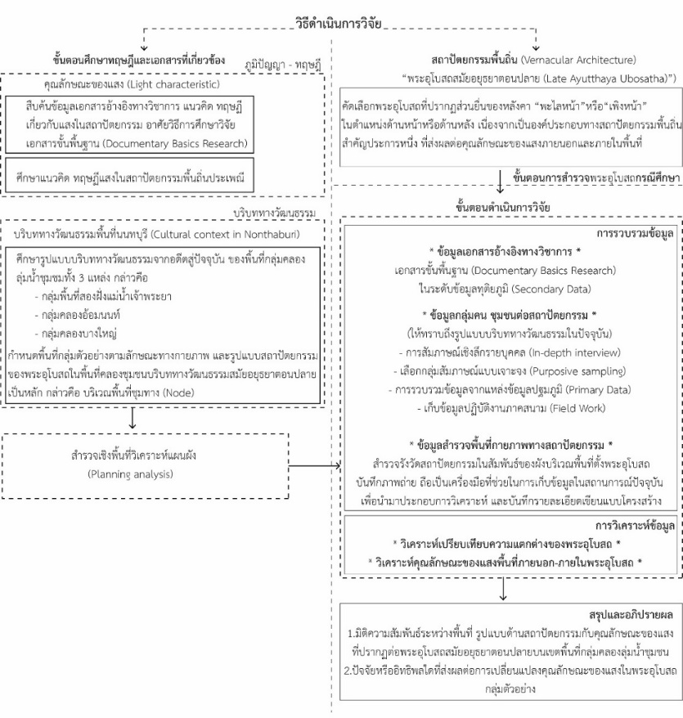
ภาพที่ 8 กรอบแนวคิดวิธีดำเนินการวิจัย
ที่มา: ผู้วิจัย

ผลการวิจัย
“พะไลหน้า” อัตลักษณ์ภูมิปัญญาสกุลช่างของพระอุโบสถในสมัยอยุธยาตอนปลายพื้นที่จังหวัดนนทบุรี
จากข้อมูลการศึกษาสำรวจพื้นที่ พบสถาปัตยกรรมที่ปรากฏส่วนยื่นของหลังคาหรือพะไลหน้า กระจายตัวตามแหล่งที่ตั้งในส่วนพื้นที่ลุ่มแม่น้ำเจ้าพระยาตอนบน-ตอนกลาง บริเวณเขตพื้นที่จังหวัดนนทบุรี และเขตพื้นที่คลองอ้อมนนท์ถึงคลองบางกรวย เมื่อเก็บข้อมูลด้านพื้นที่วัฒนธรรมเชิงลึกเกี่ยวกับอัตลักษณ์ภูมิปัญญาเชิงช่างศิลปะทางสถาปัตยกรรมของพระอุโบสถ ในช่วงระยะเวลาที่สร้างพระอุโบสถสมัยอยุธยาตอนปลายเขตพื้นที่ศึกษาจังหวัดนนทบุรี พบพระอุโบสถที่ปรากฏส่วนยื่นของหลังคาหรือพะไลหน้า เริ่มสร้างในสมัยอยุธยาในช่วงระหว่างปี พ.ศ.1800-2400 เมื่อทบทวนเอกสารทางวิชาการตามที่ระบุในด้านศิลปะทางสถาปัตยกรรมเกี่ยวข้องในองค์ประกอบโครงสร้างที่รับอิทธิทางวัฒนธรรมจากสมัยอยุธยา พบคำอธิบายแห่งพระอุโบสถเก่าบริเวณวัดในสมัยอยุธยาตอนปลายจำนวน 19 แห่ง ที่ยังคงปรากฏส่วนยื่นของหลังคาหรือพะไลหน้า-หลัง
อย่างไรก็ตาม เพื่อแสดงให้ชี้ชัดถึงข้อมูลเกี่ยวกับพระอุโบสถเก่าบริเวณวัดในสมัยอยุธยาตอนปลายที่ยังคงปรากฏส่วนยื่นของหลังคาหรือพะไลหน้า ซึ่งถือเป็นหนึ่งในองค์ประกอบทางสถาปัตยกรรมสำคัญของพระอุโบสถสมัยอยุธยาตอนปลาย ที่มักปรากฏพบทั้งในตำแหน่งด้านหน้าหรือด้านหลังของพระอุโบสถ ผู้วิจัยจึงลงสำรวจพื้นที่ในบริบทสภาพปัจจุบัน พบพระอุโบสถที่ยังคงปรากฏส่วนยื่นของหลังคาหรือพะไลหน้า ยังคงสภาพสมบูรณ์จากการบูรณะเพียงจำนวนพระอุโบสถ 14 แห่ง ในเขตพื้นที่ 4 อำเภอ กล่าวคือ เขตพื้นที่อำเภอเมืองนนทบุรี พบพระอุโบสถจำนวน 5 แห่ง, เขตพื้นที่อำเภอปากเกร็ด พบพระอุโบสถจำนวน 3 แห่ง, เขตพื้นที่อำเภอบางกรวย พบพระอุโบสถจำนวน 2 แห่ง และเขตพื้นที่อำเภอบางใหญ่ พบพระอุโบสถจำนวน 4 แห่ง สามารถแบ่งตามช่วงระยะปีพ.ศ.จากการเริ่มสร้างของแต่ละช่วงยุคสมัยได้ดังนี้
- พระอุโบสถในกลุ่มกรณีศึกษาก่อนสมัยอยุธยาตอนต้น (อ้างอิงตามการปกครอง เริ่มระหว่างในปีพ.ศ.1893-1991)
สำรวจพบพระอุโบสถเก่าจำนวน 1 แห่ง ในเขตพื้นที่ วัดปรางค์หลวง สร้างในปีพ.ศ.1890-1904
- พระอุโบสถในกลุ่มกรณีศึกษาสมัยอยุธยาตอนกลาง (อ้างอิงตามศิลปะทางสถาปัตยกรรม เริ่มระหว่างในปี
พ.ศ.2006-2172) สำรวจพบพระอุโบสถเก่าจำนวน 2 แห่ง ในเขตพื้นที่ วัดปากน้ำ สร้างในปีพ.ศ. 2125 และวัดแก้วฟ้า สร้างในปีพ.ศ. 2095
- พระอุโบสถในกลุ่มกรณีศึกษาสมัยอยุธยาตอนปลาย (อ้างอิงตามศิลปะทางสถาปัตยกรรมเริ่มระหว่างในปี
พ.ศ.2172-2325) สำรวจพบพระอุโบสถเก่าจำนวน 7 แห่ง ในเขตพื้นที่ วัดจำปา สร้างในปีพ.ศ. 2193, วัดซองพลู สร้างในปีพ.ศ. 2275, วัดกูู้ สร้างในปีพ.ศ. 2295, วัดชมภูเวก สร้างในปีพ.ศ. 2300, วัดโปรดเกษ สร้างในปีพ.ศ. 2317, วัดเขียน สร้างในปีพ.ศ. 2323, และวัดท้องคุ้ง สร้างในปีพ.ศ. 2324
- พระอุโบสถในกลุ่มกรณีศึกษาสมัยรัตนโกสินทร์ตอนต้น (อ้างอิงตามการปกครองเริ่มระหว่างในปีพ.ศ.2325-2394) สำรวจพบพระอุโบสถเก่าจำนวน 4 แห่ง ในเขตพื้นที่ วัดโชติการาม สร้างในปีพ.ศ. 2350, วัดศรีราษฏร์ สร้างในปีพ.ศ. 2350, วัดน้อยนอก สร้างในปีพ.ศ. 2393, และวัดหลังบาง สร้างในปีพ.ศ. 2400
จากการจำแนกตามช่วงสมัยการสร้างก่อรูปพระอุโบสถในสมัยอยุธยาตอนปลาย พบว่าในระหว่างช่วงปีพ.ศ.1890 เริ่มปรากฏพระอุโบสถที่มีพะไล ที่วัดปรางค์หลวง ในเขตพื้นที่คลองอ้อมนนท์ ซึ่งในช่วงเวลานั้นยังไม่พบข้อมูลการขุดคลองลัดเชื่อมต่อ
แสดงให้ทราบถึงบริบททางวัฒนธรรมสมัยอยุธยาที่ยังคงเดิมของพื้นที่นั้น สื่อผ่านรูปแบบสถาปัตยกรรม การจำแนกในช่วงปีพ.ศ. 2006 ถึงปีพ.ศ. 2325 อ้างอิงตามช่วงสมัยการพบศิลปะทางสถาปัตยกรรมอยุธยาและ ปรากฏการสร้างก่อรูปพระอุโบสถที่มีพะไลตามข้อมูลสำรวจเพียง 7 วัด ซึ่งสามารถแบ่งอธิบายตามช่วงปีพ.ศ.ที่เริ่มสร้างพระอุโบสถ และพบองค์ประกอบศิลปะทางสถาปัตยกรรมปรากฏพะไล ได้ชัดเจน คือ ช่วงปีพ.ศ.2172-2325 สำรวจพบ 7 วัด กล่าวคือ วัดท้องคุ้ง (แต่สำนักศิลปากรที่2 สุพรรณบุรีระตามรูปแบบสถาปัตยกรรม และศิลปกรรมของโบราณสถาน ระบุสันนิษฐานว่าคงสร้างขึ้นในสมัยรัตนโกสินทร์ตอนต้น), วัดชมภูเวก, วัดเขียน, วัดกู้, วัดซองพลู, วัดโปรดเกษ รวมถึง วัดจำปา เหล่านี้แสดงให้ทราบถึงพัฒนาการถ่ายเทรูปแบบสถาปัตยกรรม ที่ปรับเปลี่ยน ยอมรับ สืบต่อทางบริบททางวัฒนธรรมภูมิปัญญาเชิงช่างสกุลอยุธยาได้อย่างต่อเนื่องตามวิถีดำรงอยู่จากอดีตสู่ปัจจุบัน
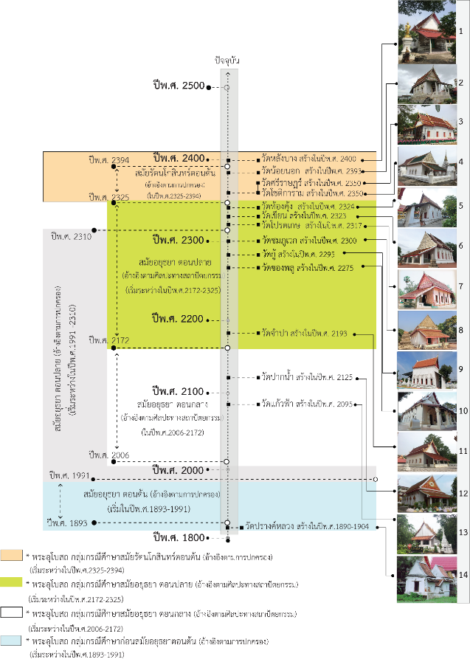

ภาพที่ 9 ข้อมูลการจำแนกช่วงสมัยต่อการสร้างพระอุโบสถเก่าที่สำรวจพบพะไลในสมัยอยุธยาตอนต้นถึงสมัยรัตนโกสินทร์ตอนต้น
ที่มา: ผู้วิจัย สำรวจเมื่อวันที่ 19 พฤษภาคม ในปีพ.ศ. 2564
ที่ตั้งพระอุโบสถ
ข้อมูลด้านประวัติศาสตร์สังคมวัฒนธรรม และประวัติศาสตร์สถาปัตยกรรม เกี่ยวกับพื้นที่คลองขุดในจังหวัดนนทบุรี ระบุถึงศิลปะทางสถาปัตยกรรม มักเกิดขึ้นตามปัจจัยบริบททางวัฒนธรรมจากกลุ่มของชุมชนและวัดในความเคารพต่อสถานที่อยู่อาศัยจากการย้ายถิ่น ก่อรูปสร้างสัมพันธ์กับพื้นที่การดำรงชีพตามเส้นทางน้ำรอบคลอง โดยเฉพาะบริเวณพื้นที่ชุมทาง (Node) แสดงถึงการอยู่อาศัยของชุมชนที่รวมตัวอย่างหนาแน่นแบบเครือญาติ เชื่อมโยงถึงมูลเหตุปัจจัยต่างๆ ที่เกี่ยวเนื่องกับสิ่งแวดล้อมสรรค์สร้างพัฒนาการก่อรูปสถาปัตยกรรมพื้นถิ่นในลักษณะเฉพาะ สื่อผ่านรูปแบบของ โบสถ์ พระอุโบสถ หรือพระวิหารสมัยอยุธยาตอนปลาย ปรับเปลี่ยนมิติความสัมพันธ์ของที่ตั้ง แผนผัง ขนาดอาคารพัฒนาการทางรูปแบบสถาปัตยกรรม รวมถึงโครงสร้างและองค์ประกอบทางสถาปัตยกรรมบางประการ เมื่อพิจารณาถึงรูปแบบการกระจายตัวต่อตำแหน่งพื้นที่ตั้งของพระอุโบสถ พบว่าตำแหน่งที่ตั้งวัดเหล่านี้ยังคงพบพระอุโบสถที่ปรากฏส่วนยื่นของหลังคา หรือ พะไล อยู่ถึงปัจจุบัน ผลสำรวจพบว่ากลุ่มริมฝั่งแม่น้ำเจ้าพระยาฝั่งทิศตะวันออก สำรวจพบ 4 วัด คือ วัดกู้ วัดชมพูเวก วัดน้อยนอก และวัดปากน้ำ และกลุ่มริมฝั่งแม่น้ำเจ้าพระยาฝั่งทิศตะวันตก สำรวจพบ 2 วัดคือ วัดโชติการาม และวัดเขียน ซึ่งทั้ง 2 กลุ่มพื้นที่มักพบลักษณะสถาปัตยกรรมพระอุโบสถรูปแบบทรงจั่นหับแบบวิลันดาเป็นส่วนใหญ่ หากมีเพียง 2 วัดคือ วัดกู้ และวัดน้อยนอก ที่ปรากฏลักษณะสถาปัตยกรรมพระอุโบสถรูปแบบทรงจั่นหับแบบคฤห์ ส่วนพื้นที่กลุ่มคลองเก่าเดิมและคลองขุด สำรวจพบวัดกระจายตัวตามแหล่งพื้นที่ตั้งตามลำคลอง กล่าวคือ คลองพระอุดม สำรวจพบวัดโปรดเกษ และวัดท้องคุ้ง กลุ่มคลองอ้อมนนท์ สำรวจพบวัดศรีราษฏร์ วัดปรางค์หลวง ที่ตั้งอยู่ใกล้กันเชื่อมต่อด้วยชุมชน และคลองบางใหญ่ที่ระยะห่างออกไปนั้น สำรวจพบวัดหลังบาง ที่จะกระจายตัวตั้งอยู่ตามแนวทางน้ำคลองสาขา ซึ่งเป็นลักษณะของที่ตั้งแบบการเกาะกลุ่มไปตามฝั่งริมน้ำเป็นเส้นตรง (linear) ในขณะที่กลุ่มคลองอ้อมนนท์นั้น จะพบว่ามีคลองซอยย่อยเชื่อมเข้าไปจากคลองอ้อมนนท์ และวัดมีการกระจายตัวอยู่ตามลำคลองย่อยแทรกตัวอยู่ตามชุมชน โดยที่วัดนั้นมักจะตั้งอยู่บริเวณจุดตัด หรือทางแยกของลำน้ำ ซึ่งอธิบายถึงลักษณะการเชื่อมโยงกันเป็นโครงข่ายคล้ายตาราง (grid line) แสดงให้ทราบถึงลักษณะที่เป็นเส้นทางน้ำขนาดเล็กไม่ได้ใช้เป็นทางคมนาคมหลักที่สำคัญ หากเปรียบเทียบกับบริเวณริมฝั่งแม่น้ำเจ้าพระยา และคลองขุด แต่พบลักษณะพื้นที่เป็นชุมทางย่อย แสดงถึงการเชื่อมต่อเส้นทางน้ำเป็นโครงข่ายเชื่อมบริบททางวัฒนธรรมตั้งแต่สมัยอยุธยาสืบต่อเนื่องมาถึงปัจจุบัน เหล่านี้แสดงให้ทราบถึง สิ่งสำคัญที่สืบต่อกันมาผ่านภูมิปัญญาเชิงช่างสกุลอยุธยา ประดับตกแต่งสถาปัตยกรรมตามค่านิยมของถิ่นที่ตั้ง มักปรากฏ 2 ลักษณะรูปแบบ คือรูปแบบทรงจั่นหับแบบวิลันดา และ รูปแบบทรงจั่นหับแบบทรงคฤห์
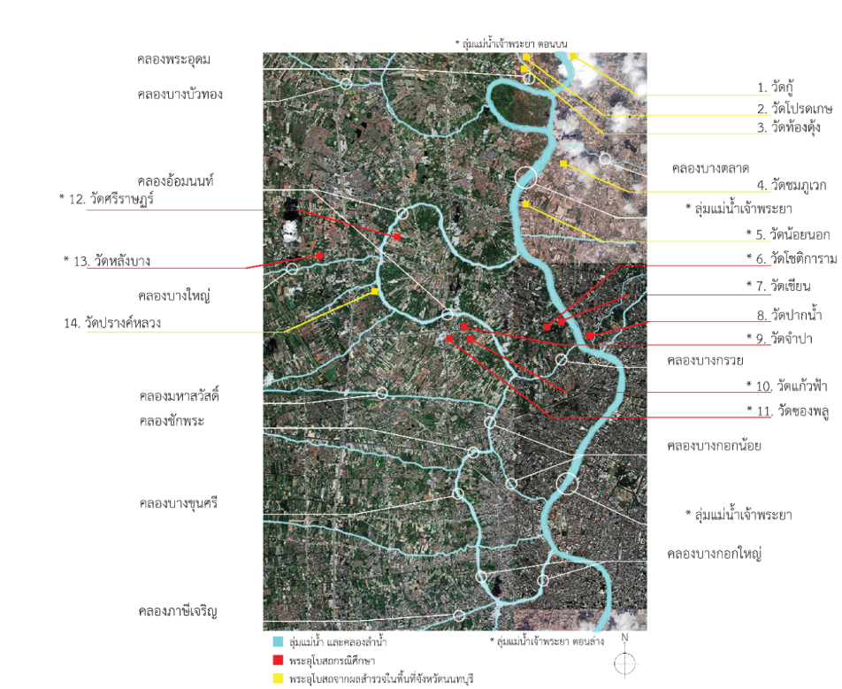
ภาพที่ 10 แผนที่พระอุโบสถในเขตพื้นที่ศึกษาจังหวัดนนทบุรี ที่ยังปรากฏส่วนยื่นของหลังคา“พะไลหน้า”หรือ“เพิงหน้า”
ที่มา: ผู้วิจัยปรับปรุงจาก (โปรแกรมสำรวจพื้นที่ Google Earth, Application program–map ระบุข้อมูลสำรวจเมื่อวันที่ (9-09-2009)
ตารางที่ 1 แสดงผลสำรวจที่ตั้งพระอุโบสถในเขตพื้นที่จังหวัดนนทบุรีที่ปรากฏส่วนยื่นของหลังคา“พะไลหน้า”หรือ“เพิงหน้า”
ชื่อ  พระอุโบสถ | รายละเอียดบริเวณพื้นที่ตั้ง | รูปแบบสถาปัตยกรรม |  | โครงสร้างหลังคา | วัสดุ  ผนัง-ช่องแสง | ช่องเปิดผนัง | พื้น
1.วัดกู้  สร้างปีพ.ศ.2295 | เขตพื้นที่อำเภอปากเกร็ด(ลุ่มแม่น้ำเจ้าพระยาฝั่งทิศตะวันออก)  หันหน้า: ทิศตะวันตก | รูปแบบทรงจั่นหับแบบวิลันดา  (ประดับช่อฟ้า) |  | (มีพะไลด้านหน้าและหลัง)  วัสดุเพดาน: ไม้ | ช่องแสง: ไม่มี  ผนัง: ก่ออิฐฉาบปูนขาว  ภาพเขียนฝาผนัง: มี | หน้าต่าง  ซ้าย: 5 ขวา: 5  ประตู  หน้า: 2 หลัง: 2 | กระเบื้องดินเผา
2.วัดโปรดเกษ  สร้างปีพ.ศ.2317 | เขตพื้นที่อำเภอปากเกร็ด(คลองพระอุดมฝั่งทิศตะวันออก)  หันหน้า:ทิศตะวันออก | รูปแบบทรงจั่นหับแบบทรงคฤห์ |  | (มีพะไลด้านหน้าและหลัง)  วัสดุเพดาน:ไม้ | ช่องแสง: ไม่มี  ผนัง: ก่ออิฐฉาบปูนขาว  ภาพเขียนฝาผนัง: ไม่มี | หน้าต่าง  ซ้าย: 3 ขวา: 3  ประตู  หน้า: 1 หลัง: 1 | กระเบื้องดินเผา
3.วัดท้องคุ้ง  สร้างปีพ.ศ.2324 | เขตพื้นที่อำเภอปากเกร็ด(คลองพระอุดมฝั่งทิศตะวันตก)  หันหน้า: ทิศตะวันออก | รูปแบบทรงจั่นหับแบบทรงคฤห์ |  | (มีพะไลด้านหน้า)  วัสดุเพดาน: ไม้ | ช่องแสง: ไม่มี  ผนัง: ก่ออิฐฉาบปูนขาว  ภาพเขียนฝาผนัง: ไม่มี | หน้าต่าง  ซ้าย: 3 ขวา: 3  ประตู  หน้า: 2 หลัง: - | กระเบื้องดินเผา
4.วัดชมพูเวก  สร้างปีพ.ศ.2300 | เขตพื้นที่อำเภอเมืองนนทบุรี(ลุ่มแม่น้ำเจ้าพระยาฝั่งทิศตะวันออก)  หันหน้า: ทิศตะวันตก | รูปแบบทรงจั่นหับแบบวิลันดา |  | (มีพะไลด้านหน้า)  วัสดุเพดาน: ไม้ | ช่องแสง: ไม่มี  ผนัง: ก่ออิฐฉาบปูนขาว  ภาพเขียนฝาผนัง: มี | หน้าต่าง  ซ้าย: 3 ขวา: 3  ประตู  หน้า: 1 หลัง: - | กระเบื้องดินเผา
5.วัดน้อยนอก  สร้างปีพ.ศ.2393 | เขตพื้นที่อำเภอเมืองนนทบุรี(ลุ่มแม่น้ำเจ้าพระยาฝั่งทิศตะวันออก)  หันหน้า: ทิศใต้ | รูปแบบทรงจั่นหับแบบทรงคฤห์ |  | (มีพะไลด้านหน้าและหลัง)  วัสดุเพดาน: ไม้ | ช่องแสง: ไม่มี  ผนัง: ก่ออิฐฉาบปูนขาว  ภาพเขียนฝาผนัง: ไม่มี | หน้าต่าง  ซ้าย: 3 ขวา: 3  ประตู  หน้า: 1 หลัง: 1 | กระเบื้องดินเผา
6.วัดโชติการาม  สร้างปีพ.ศ.2350 | เขตพื้นที่อำเภอเมืองนนทบุรี(ลุ่มแม่น้ำเจ้า  พระยาฝั่งทิศตะวันตก)  หันหน้า: ทิศตะวันออก | รูปแบบทรงจั่นหับแบบวิลันดา |  | (มีพะไลด้านหน้า)  วัสดุเพดาน: ไม้ | ช่องแสง: ไม่มี  ผนัง: ก่ออิฐฉาบปูนขาว  ภาพเขียนฝาผนัง: ไม่มี | หน้าต่าง  ซ้าย: 3 ขวา: 3  ประตู  หน้า: 2 หลัง: - | กระเบื้องดินเผา
7.วัดเขียน  สร้างปีพ.ศ.2323 | เขตพื้นที่อำเภอเมืองนนทบุรี(ลุ่มแม่น้ำเจ้าพระยาฝั่งทิศตะวันตก)  หันหน้า: ทิศตะวันออก | รูปแบบทรงจั่นหับแบบวิลันดา | (มีพะไลด้านหน้า)  วัสดุเพดาน: ไม้ |  | ช่องแสง: ไม่มี  ผนัง: ก่ออิฐฉาบปูนขาว  ภาพเขียนฝาผนัง: มี  (ภาพเขียนขึ้นใหม่) | หน้าต่าง  ซ้าย: 5 ขวา: 5  ประตู  หน้า: 2 หลัง: 1 | กระเบื้องดินเผา
8.วัดปากน้ำ  สร้างปีพ.ศ.2125 | เขตพื้นที่อำเภอเมืองนนทบุรี  (ลุ่มแม่น้ำเจ้าพระยาฝั่งทิศตะวันออก)  หันหน้า: ทิศตะวันออก | รูปแบบทรงจั่นหับแบบวิลันดา | (มีพะไลด้านหน้า)  วัสดุเพดาน: ไม้ |  | ช่องแสง: ไม่มี  ผนัง: ก่ออิฐฉาบปูนขาว  ภาพเขียนฝาผนัง: ไม่มี | หน้าต่าง  ซ้าย: 5 ขวา: 5  ประตู  หน้า: 2 หลัง: 2 | กระเบื้องดินเผา
9.วัดจำปา  สร้างปีพ.ศ.2193 | เขตพื้นที่อำเภอบางกรวย(คลองอ้อมนนท์ฝั่งรอบด้านนอก)  หันหน้า: ทิศตะวันออก | รูปแบบทรงจั่นหับแบบทรงคฤห์ | (มีพะไลด้านหน้า)  วัสดุเพดาน: ไม้ |  | ช่องแสง: ไม่มี  ผนัง: ก่ออิฐฉาบปูนขาว  ภาพเขียนฝาผนัง: ไม่มี | หน้าต่าง  ซ้าย: 4 ขวา: 4  ประตู  หน้า: 2 หลัง: 1 | กระเบื้องดินเผา
10.วัดแก้วฟ้า  สร้างปีพ.ศ.2095 | เขตพื้นที่อำเภอบางใหญ่ (คลองอ้อมนนท์ ฝั่งรอบด้านนอก)  หันหน้า: ทิศตะวันออก | รูปแบบทรงจั่นหับแบบทรงคฤห์ | (มีพะไลด้านหน้า)  วัสดุเพดาน: ไม้ |  | * ช่องแสง: ตำแหน่งด้านบนของผนังด้านหลัง  ผนัง: ก่ออิฐฉาบปูนขาว  ภาพเขียนฝาผนัง: ไม่มี | หน้าต่าง  ซ้าย: 4 ขวา: 4  ประตู  หน้า: 2 หลัง: - | กระเบื้องดินเผา
ตารางที่ 1 (ต่อ)
ชื่อ  พระอุโบสถ | รายละเอียดบริเวณพื้นที่ตั้ง |  | รูปแบบสถาปัตยกรรม |  | โครงสร้างหลังคา | วัสดุ  ผนัง-ช่องแสง | ช่องเปิดผนัง | พื้น
11.วัดซองพลู  สร้างปีพ.ศ.2275 | เขตพื้นที่อำเภอบางกรวย(คลองอ้อมนนท์ ฝั่งรอบด้านนอก)  หันหน้า: ทิศตะวันออก |  | รูปแบบทรงจั่นหับแบบทรงคฤห์ | (มีพะไลด้านหน้าและหลัง)  วัสดุเพดาน: ไม้ |  | * ช่องแสง: ตำแหน่งด้านบนของผนังด้านหน้า  ผนัง: ก่ออิฐฉาบปูนขาว  ภาพเขียนฝาผนัง: มี | หน้าต่าง  ซ้าย: 4 ขวา: 4  ประตู  หน้า: 2 หลัง: 2 | กระเบื้องดินเผา
12.วัดศรีราษฏร์  สร้างปีพ.ศ.2350 | เขตพื้นที่อำเภอบางใหญ่ (คลองอ้อมนนท์ ฝั่งรอบด้านใน)  หันหน้า: ทิศตะวันออก | รูปแบบทรงจั่นหับแบบทรงคฤห์ |  | (มีพะไลด้านหน้า)  วัสดุเพดาน: ไม้ |  | ช่องแสง: ไม่มี  ผนัง: ก่ออิฐฉาบปูนขาว  ภาพเขียนฝาผนัง: ไม่มี | หน้าต่าง  ซ้าย: 4 ขวา: 4  ประตู  หน้า: 2 หลัง: 2 | กระเบื้องดินเผา
13.วัดหลังบาง  สร้างปีพ.ศ.2400 | เขตพื้นที่อำเภอบางใหญ่ (คลองบางใหญ่ ฝั่งรอบด้านนอก)  หันหน้า: ทิศตะวันออก | รูปแบบทรงจั่นหับแบบทรงคฤห์ |  | (มีพะไลด้านหน้า)  วัสดุเพดาน: ไม้ |  | ช่องแสง: ไม่มี  ผนัง: ก่ออิฐฉาบปูนขาว  ภาพเขียนฝาผนัง: ไม่มี | หน้าต่าง  ซ้าย: 4 ขวา: 4  ประตู  หน้า: 1 หลัง: 1 | กระเบื้องดินเผา(ก่อนบูรณะ)
14.วัดปรางค์หลวง  สร้างปีพ.ศ.1890 | เขตพื้นที่อำเภอบางใหญ่ (คลองอ้อมนนท์ ฝั่งรอบด้านนอก)  หันหน้า: ทิศตะวันออก | รูปแบบทรงจั่นหับแบบวิลันดา  (อาคารขนาดเล็ก วาง 2 หลัง หันหน้าเข้าหากัน) |  | (มีพะไลด้านหน้า)  วัสดุเพดาน: ไม้ |  | ช่องแสง: ไม่มี  ผนัง: ก่ออิฐฉาบปูนขาว  ภาพเขียนฝาผนัง: ไม่มี | หน้าต่าง  ซ้าย: 1 ขวา: 1  ประตู  หน้า: 1 หลัง: 1 | กระเบื้องดินเผา(ก่อนบูรณะ)

สำรวจที่ตั้งพระอุโบสถในเขตพื้นที่จังหวัดนนทบุรีที่ปรากฏส่วนยื่นของหลังคาพะไลหน้าเพียงอย่างเดียว จำนวน 10 วัดและ พะไลด้านหน้า-ด้านหลัง อีกจำนวน 4 วัด อีกทั้งพระอุโบสถที่ปรากฏช่องแสงในตำแหน่งที่น่าสนใจและต่างกัน แสดงให้ทราบถึงการใช้คุณลักษณะของแสงต่อพื้นที่ภายใน กล่าวคือ วัดแก้วฟ้า สำรวจพบช่องแสงบริเวณตำแหน่งด้านบนของผนังด้านหลัง ความสูงอยู่ใกล้เคียงเศียรพระพุทธรูปพระประธานที่ประดิษฐานอยู่ในพระอุโบสถ และวัดซองพลู ที่ปรากฏช่องแสงในบริเวณตำแหน่งด้านบนของผนังจั่วด้านหน้าความสูงอยู่เหนือเศียรพระพุทธรูปพระประธานที่ประดิษฐานอยู่ในพระอุโบสถ เหล่านี้อาจแสดงให้ทราบถึงนัยยะสำคัญบางประการระหว่างคุณลักษณะของแสงกับตำแหน่งช่องแสง ดังที่ปรากฏจากการสำรวจโครงสร้างทางสถาปัตยกรรมของพระอุโบสถ อย่างไรก็ตาม รูปแบบของพระอุโบสถที่ได้สำรวจมานั้น จำเป็นต้องกำหนดเกณฑ์คัดเลือก เพื่อให้สอดคล้องต่อคำอธิบายเกี่ยวกับคุณลักษณะของแสงในสถาปัตยกรรมพื้นถิ่นได้อย่างเหมาะสม อาศัยกรอบแนวคิดมิติความสัมพันธ์ระหว่างบริบททางวัฒนธรรมการดำรงอยู่ของชุมชนต่อการใช้งานในพื้นที่พระอุโบสถที่คงศิลปะทางสถาปัตยกรรมสมัยอยุธยาตอนปลาย (อ้างอิงตามศิลปะทางสถาปัตยกรรม ที่เริ่มสร้างระหว่างในปีพ.ศ.2172-2325) จึงเป็นประเด็นสำคัญในการกำหนดเกณฑ์พิจารณาเลือกพระอุโบสถ โดยแสดงรายละเอียดดังนี้
1.แสงที่ใช้ในพระอุโบสถควรใช้แสงธรรมชาติและแสงประดิษฐ์ควบคู่กันในช่วงเวลากลางวัน เพื่อแสดงถึงคุณลักษณะของแสงที่แตกต่างกันเกี่ยวกับประเภทของแสง
2.พระอุโบสถควรมีรูปแบบรูปแบบทรงจั่นหับแบบวิลันดาเพราะส่วนของหลังคาที่มีปีกชายคายื่นไม่มากนัก ซึ่งจะส่งผลดีต่อการใช้แสงธรรมชาติในพื้นที่ภายใน
3.ภาพเขียนจิตรกรรมฝาผนัง เพื่อแสดงให้ทราบถึงบริบททางวัฒนธรรมภูมิปัญญาเชิงช่างสกุลอยุธยาได้อย่างเด่นชัดอีกทั้งคุณลักษณะของแสงที่ปรากฏคู่กับภาพเขียนยังสร้างประเด็นที่น่าสนใจเกี่ยวกับคุณภาพของแสงต่อการรับรู้จากสิ่งที่มองเห็น และ4.วัสดุที่คงเดิมไม่เปลี่ยนแปลงจากอดีตมากนัก เพื่อให้ทราบถึงค่าสะท้อนของแสงที่ตกกระทบพื้นและเพดาน

ตารางที่ 2 แสดงข้อมูลเกณฑ์คัดเลือกพระอุโบสถเกี่ยวกับคุณลักษณะของแสงในสถาปัตยกรรมพื้นถิ่น
พระอุโบสถในเขตพื้นที่จังหวัดนนทบุรี | แสงที่ใช้ในพระอุโบสถ |  | รูปแบบทรงจั่นหับ  แบบวิลันดา | รูปแบบทรงจั่นหับ  แบบทรงคฤห์ | ภาพเขียน จิตรกรรมฝาผนัง | ช่องแสง  ที่นอกเหนือจากประตู/หน้าต่าง | วัสดุคงเดิม |  | การเปิดใช้งาน
ชื่อ  พระอุโบสถ | แสง  ธรรมชาติ | แสงประดิษฐ์ | พะไล  (ส่วนหลังคายื่น) | พะไล  (ส่วนหลังคายื่น) | ภาพเขียนเก่าสมัยอยุธยา | ผนังด้านหน้าหรือด้านหลัง | พื้นภายใน  พระอุโบสถ(กระเบื้องดินเผา) | เพดานภายใน  พระอุโบสถ(ไม้) | บุคคลทั่วไป
1.วัดกู้  สร้างปีพ.ศ.2295 | * | * | * |  | * |  | * | * | *
2.วัดโปรดเกษ  สร้างปีพ.ศ.2317 | * | * |  | * |  |  |  |  | *
3.วัดท้องคุ้ง  สร้างปีพ.ศ.2324 | * | * |  | * |  |  | * | *
4.วัดชมพูเวก  สร้างปีพ.ศ.2300 | * | * | * |  | * |  | * | * | *
5.วัดน้อยนอก  สร้างปีพ.ศ.2393 | * |  |  | * |  |  | * | *
6.วัดโชติการาม  สร้างปีพ.ศ.2350 | * | * | * |  |  |  |  | * | *
7.วัดเขียน  สร้างปีพ.ศ.2323 | * | * | * |  |  |  | * | *
8.วัดปากน้ำ  สร้างปีพ.ศ.2125 | * | * | * |  |  |  |  | *
9.วัดจำปา  สร้างปีพ.ศ.2193 | * | * |  | * |  |  | * | *
10.วัดแก้วฟ้า  สร้างปีพ.ศ.2095 | * | * |  | * |  | * | * | * | *
11.วัดซองพลู  สร้างปีพ.ศ.2275 | * | * |  | * | * | * | * | * | *
12.วัดศรีราษฏร์  สร้างปีพ.ศ.2350 | * | * |  | *
13.วัดหลังบาง  สร้างปีพ.ศ.2400 |  | * |  | * |  |  |  |  | *
14.วัดปรางค์หลวง  สร้างปีพ.ศ.1890 | * |  | * |  |  |  | *

จากข้อมูลเกณฑ์คัดเลือกพระอุโบสถเกี่ยวกับคุณลักษณะของแสงในสถาปัตยกรรมพื้นถิ่น จึงสามารถสรุปพระอุโบสถเก่าที่เข้าเกณฑ์พิจารณาได้ 3 วัดคือ วัดกู้ที่สร้างในปีพ.ศ.2295 และวัดชมพูเวกที่สร้างในปีพ.ศ.2300 โดยทั้ง 2 วัดนี้พบรูปแบบที่ครบประเด็นข้อพิจารณาที่สำคัญตามการกำหนดเกณฑ์พิจารณาเลือกพระอุโบสถ เพื่อนำมาทดสอบคุณลักษณะของแสง
เมื่อพิจารณาในประเด็นอื่นต่อ ผู้วิจัยจึงเลือก วัดซองพลูที่สร้างในปีพ.ศ.2275 มาทดสอบอีก 1 วัด ถึงแม้ว่ารูปแบบพระอุโบสถจะเป็นรูปแบบทรงจั่นหับแบบทรงคฤห์ก็ตาม แต่ประเด็นที่น่าสนใจคือ พระอุโบสถปรากฏพะไลส่วนหลังคายื่นทั้งด้านหน้าและด้านหลังที่ครบโครงสร้างสมบูรณ์ อีกทั้งยังปรากฏช่องแสงในบริเวณตำแหน่งด้านบนของผนังจั่วด้านหน้า ซึ่งหากสังเกตความสูงของช่องแสง จะอยู่บริเวณเหนือเศียรพระพุทธรูปพระประธานที่ประดิษฐานอยู่ในพระอุโบสถ จึงเป็นเหตุผลที่สำคัญต่อการศึกษา เพื่อนำมาซึ่งผลเปรียบเทียบที่สามารถอธิบายถึงคุณลักษณะของแสงในอีกรูปแบบหนึ่ง โดยจะนำมาเปรียบเทียบกันระหว่าง 2 พระอุโบสถที่ได้คัดเลือกไว้ตั้งแต่ข้างต้น

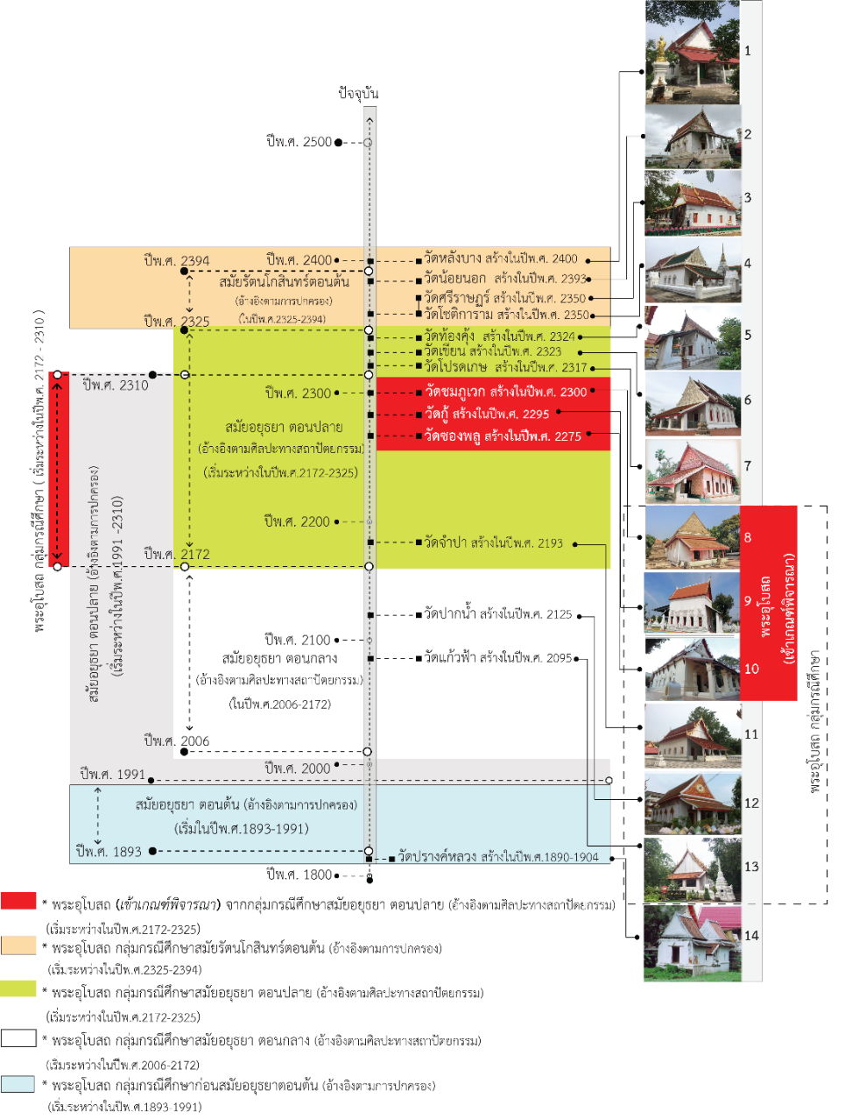
ภาพที่ 11 ข้อมูลจากผลสำรวจจำแนกพระอุโบสถที่เข้าเกณฑ์พิจารณาเพื่อทดสอบคุณลักษณะของแสง
ที่มา: ผู้วิจัย สำรวจเมื่อวันที่ 19 พฤษภาคม ในปีพ.ศ. 2564

มิติความสัมพันธ์ระหว่างพื้นที่ รูปแบบด้านสถาปัตยกรรมกับคุณลักษณะของแสงที่ปรากฏต่อพระอุโบสถ
การทดสอบผลมิติความสัมพันธ์ระหว่างพื้นที่กับปริมาณความสว่าง จำเป็นต้องคำนึงถึงเกณฑ์ประเมินทั้งในเชิงคุณภาพและปริมาณ เพื่อให้ได้สภาพแวดล้อมการส่องสว่างที่เหมาะสมกับพื้นที่ใช้สอยลักษณะต่าง ๆ โดยครอบคลุมพื้นที่ส่วนใหญ่ภายในอาคาร เพื่อสร้างความเป็นมาตรฐานในการสื่อคำอธิบาย ผู้วิจัยจึงเสนอข้อมูลเกณฑ์ประเมิน โดยนำค่าปริมาตรแสงสว่างตามคุณภาพ ตามการส่องสว่างจากข้อแนะนำจากแหล่งข้อมูลอ้างอิงจากสมาคมไฟฟ้าแสงสว่างแห่งประเทศไทย พบว่าระดับความส่องสว่างภายในอาคารของประเทศไทยที่เหมาะสมกับพื้นที่กิจกรรมที่ต่างกันนั้น มาจากระดับบ่งชี้ ให้ทราบถึงข้อมูลด้านคุณภาพปริมาณแสงสว่างในพื้นที่อาคาร
ซึ่งปัจจุบันพบการตรวจวัดอธิบายข้อมูลไว้ดังนี้ คุณภาพปริมาณแสงสว่างในพื้นที่อาคารที่ปรากฏผล 100 lux จากผลสำรวจเชิงพื้นที่ ส่วนใหญ่มักพบผลค่าปริมาณแสงสว่างในพื้นที่ภายใน โบสถ์, สุเหร่า, วิหาร(Church body), คุณภาพปริมาณแสงสว่างในพื้นที่อาคารที่ 300 lux พบผลค่าปริมาณแสงสว่างที่เหมาะสมต่อ การอ่านหนังสือ (Reading lighting) โดยอาศัยเก้าอี้, แท่นบูชา, ธรรมาสน์ (Chair, Altar, Pulpit)เป็นอุปกรณ์เสริมในกิจกรรมนั้นๆ และคุณภาพปริมาณแสงสว่างในพื้นที่อาคารที่ 500 luxเหมาะสมต่อการปิบัติกิจกรรมทางสงฆ์ที่ต้องให้สายตาในระยะเวลานานๆเพื่อประกอบพิธีกรรมหมู่ในพื้นที่พระอุโบสถ
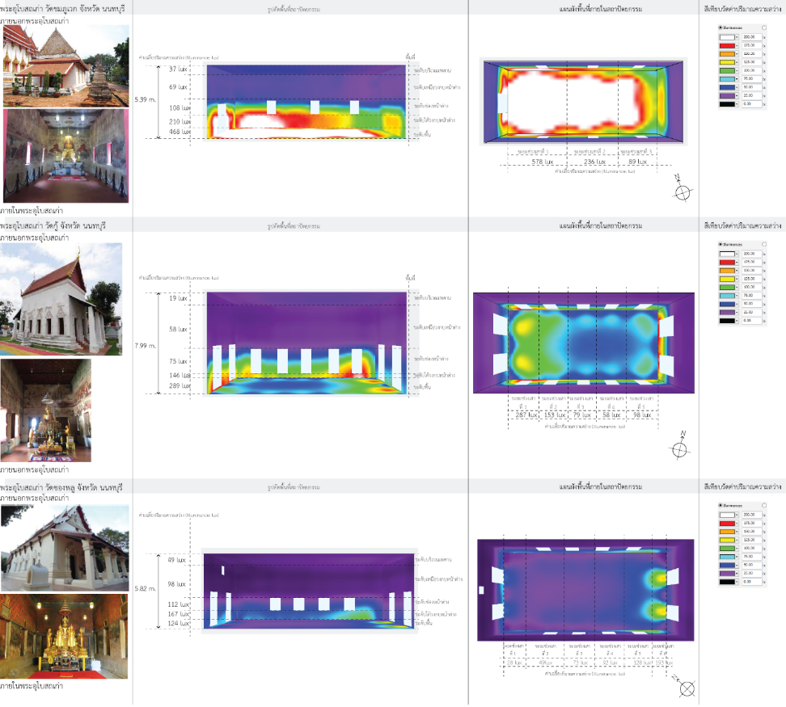
ภาพที่ 12 ข้อมูลผลค่าปริมาณความสว่างของพระอุโบสถเพื่อทดสอบคุณลักษณะของแสงต่อพื้นที่
ที่มา: ผู้วิจัย
จากผลทดสอบแสดงให้ทราบถึงความแตกต่างของปริมาณความสว่างของทั้ง 3 พระอุโบสถ พบว่าปริมาณความสว่างค่าเฉลี่ยต่อพื้นที่ที่จะอยู่ในระดับ75 lux – 500 lux เป็นต้นไป พิจารณาจากองค์ประกอบโครงสร้างสถาปัตยกรรมต่อพื้นที่ส่วนใหญ่ภายในอาคารแล้วพบว่าปริมาณความสว่างมีระดับเพียงพอสำหรับการประกอบพิธีประเพณี สังฆกรรม ซึ่งส่วนใหญ่นั้นคุณภาพปริมาณแสงจะมีระดับในความเหมาะสม ในบริบทร่วมกิจกรรมในค่าปริมาณความสว่างในพื้นที่อาคารที่ 100 lux ซึ่งมีความสอดคล้องกับผลค่าปริมาณแสงสว่างในพื้นที่ภายใน โบสถ์, สุเหร่า, วิหาร และคุณภาพปริมาณความสว่างในพื้นที่อาคาร ที่ 300 lux ที่เหมาะสมต่อ กิจกรรมการอ่านหนังสือเก้าอี้ รวมถึงมีระดับความสว่างที่เพียงพอต่อระยะการมองเห็นในการรับรู้ถึงตำแหน่งจุดเคารพสำหรับ แท่นบูชา, ธรรมาสน์ หากสังเกตมิติความสัมพันธ์ระหว่างปริมาณความสว่างต่อพื้นที่ระนาบทำงาน จะพบว่าในความสัมพันธ์ต่อรูปแบบท่านั่งในประเด็นที่น่าสนใจเกี่ยวกับระนาบทำงาน (Working plane กำหนดระยะตรวจสอบที่ 0.50 เมตรจากระดับพื้น) ของสัดส่วนต่อการใช้ปริมาณความสว่างในความต่างของพื้นที่ ยังคงปรากฏปริมาณความสว่างในระดับที่เพียงพอสำหรับการประกอบพิธีประเพณี สังฆกรรม อยู่ในผลทดสอบนี้ อย่างไรก็ตาม ควรพิจารณาในการกำหนดสภาพแวดล้อมอื่นๆกับการส่องสว่าง ในปัจจัยอื่นๆร่วมด้วย อาจพบข้อสันนิษฐานบางสิ่งที่ สื่อคำอธิบายเชื่อมโยงในข้อเสนออื่นเกี่ยวกับแสงสว่างในความศรัทธาต่อสถานที่ศักดิ์สิทธิ์ หรือกิจกรรมประเพณีที่ต้องอาศัย แสงสว่างในช่วงวัน เป็นตัวกำหนด ช่วงเวลาประกอบพิธีกรรมแบบจารีตที่ยังคงอยู่ ประเด็นหนึ่งที่สำคัญจากผลศึกษาเกี่ยวกับคุณลักษณะของแสงที่ปรากฏในสถาปัตยกรรม คือ ระยะความสูงของพื้นที่โปร่งโล่งในส่วนจั่วใต้หลังคา และระดับความสูงของฐานพระอุโบสถ ทั้ง 2 สิ่งนี้เป็นปัจจัยที่สำคัญส่งผลต่อคุณลักษณะของแสงที่แตกต่าง
ระยะความสูงของพื้นที่โปร่งโล่งในส่วนจั่วใต้หลังคา แสงที่ส่องผ่านช่องหน้าต่าง ประตู แสดงให้ทราบถึงคุณลักษณะของแสงธรรมชาติ “รูปแบบส่องผ่านเฉพาะพื้นที่ด้านข้าง” มักปรากฏความสว่างในพื้นที่ส่วนประดิษฐานพระพุทธรูป สร้างความเด่นชัดต่อวัตถุ รวมถึงแสงประดิษฐ์ใช้ร่วมเน้นการส่องเข้าหาวัตถุ ในส่วนจั่วใต้หลังคาบริเวณพื้นที่โปร่งโล่งที่ระดับความสูงจากพื้นที่แนวระนาบในระยะความสูงที่มากขึ้นนั้น คุณลักษณะของแสงที่ส่องเน้นจากด้านล่างส่องขึ้นด้านบน จะปรากฏรูปแบบของการรับรู้มองเห็นวัตถุนั้นมีลักษณะเบาลอย ส่วนคุณลักษณะของแสงที่ส่องเน้นจากด้านบนเฉพาะจุด (Direct light reflex) ไปยังใบหน้าของพระพุทธรูปนั้น มักปรากฏคุณลักษณะของแสงที่ส่งเสริมให้มุมมองในระยะสายตามองเน้นจุดสนใจเพิ่มมากขึ้น ทั้งนี้พื้นผิวสะท้อนของวัตถุ และรูปลักษณะในส่วนที่แสงส่องเน้นนั้น ยังส่งผลต่อจินตนาการสู่การตอบรับในรูปทรงของวัตถุ เช่น ใบหน้าของพระพุทธรูปที่หลับตาสื่อจินตนาการถึงความสงบ พระพุทธรูปที่เปิดเปลือกตามองลงพื้นล่างสื่อจินตนาการถึงการเฝ้ามองรับรู้ถึงกัน และพระพุทธรูปที่สายตามองตรงสื่อจินตนาการถึงความตัดกังวล เป็นต้น
ระดับความสูงของฐานพระอุโบสถ ส่งผลโดยตรงถึงคุณลักษณะของแสงที่ปรากฏในสถาปัตยกรรม ผ่านความสว่างที่เกิดคุณลักษณะของแสงจากการสะท้อนและส่องผ่าน อีกทั้งยังสร้างสภาวะความสว่างต่อพื้นที่ผ่านการรับรู้มองเห็น แปรเปลี่ยนแสงในแต่ละช่วงเวลา (lighting time) กล่าวคือ คุณลักษณะของแสงในช่วงเวลาเช้านั้น แสงที่ส่องผ่านบริเวณช่องแสงที่ผนัง หน้าต่าง และช่องประตู ปริมาณความสว่างจะส่งผลผลต่อความรู้สึกที่ผ่อนคลาย สงบสร้างสมาธิ ซึ่งสามารถอธิบายร่วมจากการสังเกตวิเคราะห์ผ่านการใช้งานของพื้นที่ พบว่ามีกลุ่มบุคคลส่วนหนึ่ง มานั่งสวดมนต์ และทำสมาธิในช่วงเวลา 8.30-10.00 น. ส่วนคุณลักษณะของแสงในช่วงเวลาบ่ายถึงช่วงเย็นนั้น ปริมาณความสว่างจะส่งผลต่อองค์ประกอบโครงสร้างทางสถาปัตยกรรม กล่าวคือ พื้นที่ภายนอกมักปรากฏคุณลักษณะของแสงที่สะท้อนต่อวัสดุโครงสร้างของพระอุโบสถ สร้างความน่าสนใจเกิดมิติทางโครงสร้างที่พบ แสง-เงาสลัว ในส่วนผนังนูนต่ำผ่านงานประติมากรรมปูนปั้นหน้าบัน เพิ่มมิติความต่างทางพื้นที่ผิวนูนต่ำ และวัสดุประดับตกแต่งที่แสงตกกระทบยังสะท้อนให้ปรากฏถึง รูปลักษณะเนื้อผิวของวัสดุที่ใช้ประดับ แสงที่ส่องกระทบมีส่วนสำคัญสร้างความเด่นชัดในรายละเอียด แสดงให้ทราบถึงความตั้งใจก่อรูปการเลือกใช้วัสดุประดับตกแต่งจากภูมิปัญญาเชิงช่างในความศรัทธาต่อศาสนาผ่านสถาปัตยกรรม รวมถึง พื้นที่ภายใน ปรากฏคุณลักษณะของแสงต่องานจิตรกรรมภาพเขียนฝาผนัง ที่แสงส่องกระทบผนังทึบ ส่งเสริมให้ภาพเขียนที่สายตามองเห็นในระดับสายตาและระยะมุมเอียงสูง ปรากฏความชัดเจนต่อภาพเขียนในองค์ประกอบทางศิลป์ผ่านการรับรู้ในรายละเอียดลายเส้นที่คมชัด เสริมสร้างจินตนาการร่วมระหว่างงานเขียนภาพฝาผนังจากภูมิปัญญาเชิงช่างพื้นถิ่น ที่พยายามสื่อถ่ายทอดเรื่องราวเป็นนัยยะเหตุการณ์ต่อผู้มองภาพเขียนที่ปรากฏ
อย่างไรก็ตาม การปรากฏแสงต่อพื้นที่จึงมีคุณลักษณะเฉพาะต่อการเกิดรูปแบบบรรยากาศที่แตกต่างกันในแต่ละส่วนพื้นที่ ที่ความสว่างสามารถส่องเข้าถึง ผู้วิจัยจึงอธิบายผลถึงคุณลักษณะของแสงต่อสถาปัตยกรรมพื้นถิ่น(พระอุโบสถ) ให้ชัดเจนในรายละเอียดมากยิ่งขึ้น ผ่านพระอุโบสถในกรณีศึกษา ซึ่งถือเป็นข้อมูลที่ปรากฏคุณลักษณะของแสงธรรมชาติและแสงประดิษฐ์ ควบคู่กันในช่วงเวลาใช้งานปกติของพื้นที่ ดังนี้
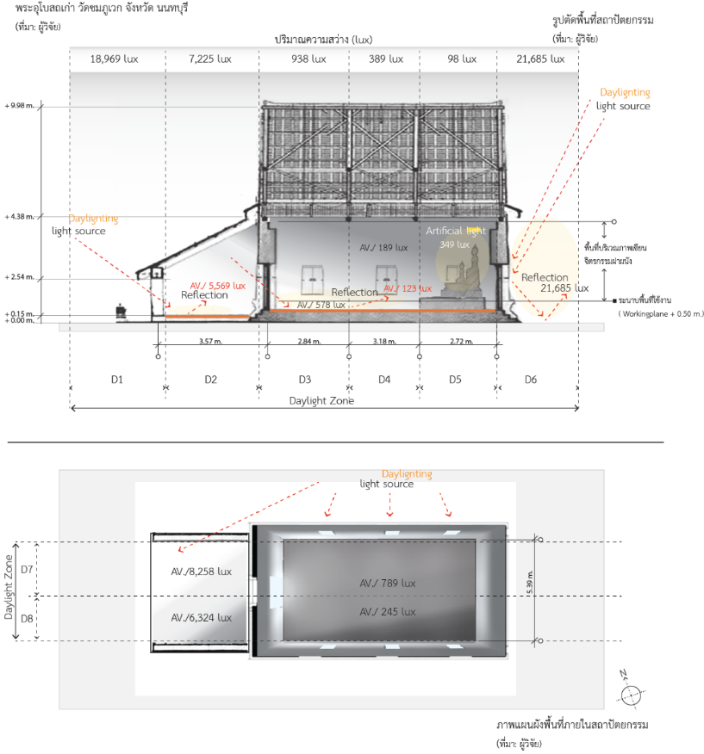
ภาพที่ 13 ข้อมูลผลมิติความสัมพันธ์ระหว่างปริมาณความสว่างต่อพื้นที่: กรณีศึกษา วัดชมพูเวก อำเภอเมือง จังหวัดนนทบุรี
ที่มา: ผู้วิจัย
ผลจากข้อมูลปริมาณความสว่างต่อพื้นที่ แสดงให้ทราบถึงปริมาณความสว่างในความต่างภายนอกและภายในพระอุโบสถเมื่อสังเกตบริเวณพื้นที่ D1-D2 จะพบว่าปริมาณความสว่างจะมีค่า 5,000 lux-18,000 lux ขึ้นไป ส่งผลต่อการรับรู้แสงที่ร่างกายมนุษย์ต้องการสิ่งปกคลุมปิดปัง เมื่อเปรียบเทียบปริมาณความสว่างบริเวณพื้นที่ D6 ที่ปรากฏค่ามากกว่า 20,000 lux จากการสะท้อนของแสงต่อวัตถุตกกระทบ(ผนังภายนอก) แสดงให้ทราบถึงปัจจัยการสะท้อนของแสงต่อพื้นผิว ส่งผลโดยตรงต่อค่าปริมาณความสว่างต่อพื้นที่ผิวสะท้อน สอดคล้องกับแนวคิดปัจจัยการสะท้อนที่ส่งผลต่อปริมาณแสงสว่างของ Moore, F. (2008). ได้อธิบายเกี่ยวกับ Concept and Practice of Architectural Daylighting.
เมื่อสังเกตเฉพาะพื้นที่จะพบว่า บริเวณพื้นที่ D3-D5 พบว่าปริมาณความสว่างจะมีค่า 90 lux-900 lux เพิ่มขึ้นไปตามลำดับที่ใกล้-ไกลจากระยะห่างระหว่างพื้นที่กับหน้าต่าง และประตู เมื่อเปรียบเทียบในระยะพื้นที่ความสว่าง (Daylight zone) จะพบความต่างที่ห่างกันมากในส่วนของพื้นที่ภายนอกและภายในพระอุโบสถ ซึ่งพื้นที่ D1 นั้นแสดงคุณลักษณะของแสงต่อความรับรู้ถึงความต้องการสิ่งปกคลุมจากโครงสร้าง พื้นที่ D2 แสดงถึงคุณลักษณะของแสงต่อปฏิกิริยาของร่างกายที่รู้สึกผ่อนคลาย สามารถปรับสายตาต่อการมองเห็นได้ชัดเจนขึ้น ส่วนพื้นที่ในบริเวณ D3 แสดงให้ทราบถึงคุณลักษณะของแสงที่สร้างบรรยากาศในการปรับเปลี่ยนความรู้สึกสู่สภาวะเงียบความสงบ (Contemplative light) ตลอดจนพื้นที่D4-D5ปรากฏคุณลักษณะของแสง รูปแบบแสงสลัว(Half-light area) แสดงให้ทราบถึงคุณลักษณะของแสงที่สร้างบรรยากาศความรู้สึกมีสมาธิในพื้นที่ เพื่อสร้างพื้นที่ให้เกิดความน่าสนใจต่อสิ่งศักดิ์สิทธ์ในความเคารพผ่านการใช้แสง จึงจำเป็นต้องใช้แสงประดิษฐ์เข้าร่วมเสริมสร้างบรรยากาศเน้นจุดสนใจต่อใบหน้าของพระพุทธรูป ทั้งบริเวณด้านบนและด้านล่างของวัตถุ และพื้นที่ D7-D8 นั้นค่าเฉลี่ยปริมาณความสว่างจะมีผลตามระยะห่างของพื้นที่ในความสัมพันธ์ระหว่างแสงต่อช่องเปิดหน้าต่าง ประตู พื้นที่ D7จะปรากฏแสงต่อพื้นที่มากกว่าพื้นที่ฝั่งทางด้าน D8 อยู่ถึง 400 lux ขึ้นไป แสดงให้ทราบถึงความต่างของความสว่างที่ส่งผลต่อการรับรู้จากการมองเห็นจิตรกรรมภาพเขียนฝาผนังที่ต่างกันของทั้ง 2 ฝาผนังในด้านตรงกันข้าม พบว่าผนังด้านพื้นที่ D7 จะมองเห็นรายละเอียดของภาพเขียนได้ ชัดเจนน้อยกว่าฝาผนังด้าน D8 ทั้งที่พื้นที่บริเวณ D7 ผลสำรวจค่าเฉลี่ยปริมาณความสว่างมากกว่า พื้นที่ D8 เหล่านี้แสดงให้ทราบถึงคุณลักษณะของแสงที่ปรากฏเป็นรูปแบบการส่องผ่าน และรูปแบบการสะท้อน คุณลักษณะของแสงที่ปรากฏจึงมักพบในพระอุโบสถที่หันหน้าทางเข้าไปยังทิศตะวันตก สามารถจำกัดรูปแบบคุณลักษณะของแสงที่ปรากฏนี้ว่า “คุณลักษณะของแสงในความสัมพันธ์ระหว่างตำแหน่งที่ตั้งทิศวางจากบริบททางวัฒนธรรมต่อพื้นที่สถาปัตยกรรม”
สรุป อภิปรายผล
รูปแบบของพระอุโบสถสมัยอยุธยาตอนปลายในระหว่างช่วงปีพ.ศ. 2172-2310 ส่วนใหญ่ ยังคงลักษณะโครงสร้างเก่าเดิมไว้อย่างสมบูรณ์จาการบูรณะ เมื่อวิเคราะห์ข้อมูลเชิงปริมาณ ถึงคุณลักษณะของแสงเชิงพื้นที่ในแต่ละกลุ่มตัวอย่าง ผลข้อมูลแสดงการปรับเปลี่ยนความสว่าง(Illuminance) อย่างต่อเนื่อง ตามปัจจัยของสภาพท้องฟ้าในแต่ละช่วง ความสัมพันธ์ระหว่างพื้นที่ตั้งกับโครงสร้างรูปแบบ ตำแหน่งช่องเปิด นอกจากนี้ยังพบว่าปัจจัยหรืออิทธิพลใดที่ส่งผลต่อการเปลี่ยนแปลงคุณลักษณะของแสงในพระอุโบสถ คือค่าสะท้อนแสงสว่าง(Reflection lighting) จากวัสดุก่อรูปสถาปัตยกรรมของภูมิปัญญาเชิงช่างที่ได้รับอิทธิพลวัฒนธรรมในช่วงยุคสมัยนั้น เป็นปัจจัยสำคัญที่ส่งผลโดยตรงต่อการปรากฏค่าความสว่าง สู่การรับรู้แสงในระยะพื้นที่แสง(Daylight zone) ที่ต่างกัน แสดงให้เห็นถึงคุณลักษณะของแสงเฉพาะเชิงพื้นที่ในสถาปัตยกรรมพื้นถิ่น (พระอุโบสถช่วงสมัยอยุธยาตอนปลาย)
ด้านความสัมพันธ์ระหว่างพื้นที่การดำรงอยู่ พระอุโบสถสมัยอยุธยาตอนปลาย แนวคิดความสัมพันธ์ระหว่างสถาปัตยกรรม(Architecture)ต่อการออกแบบ จึงส่งผลสอดคล้องกับปัจจัยที่ตั้ง แสดงให้ทราบถึงคุณลักษณะของแสงในสถาปัตยกรรมพื้นถิ่น อาศัยปัจจัยการเลือกพื้นที่ตั้งพระอุโบสถในความเหมาะสมร่วมกันในชุมชนที่เคารพพื้นที่ศักดิ์สิทธิ์สู่การจัดวางพื้นที่(Spatial organization) ซึ่งการกำหนดพื้นที่ตั้งพระอุโบสถระบบเครือญาติ(Kinship systems) เป็นอิทธิพลสำคัญ ส่งต่อปัจจัยในการเลือกสถานที่ตั้งพระอุโบสถร่วมกับความเห็นของคณะสงฆ์ กล่าวคือ เครือญาติที่มีบทบาทต่อชุมชนทั้งในด้านการปกครอง การค้าขาย และการลำดับชั้นยศในส่วนราชการ ถือเป็นลำดับแรกในความสัมพันธ์ระหว่างบุคคลจากการปกครองพื้นที่ ดังจะเห็นได้จากพระอุโบสถสมัยอยุธยาตอนปลาย ส่วนใหญ่มักปรากฏตำแหน่งการตั้ง จัดวางพื้นที่ตามบริเวณเชื่อมต่อเส้นทางคมนาคมย่านการค้าลุ่มน้ำ อีกทั้งความสัมพันธ์ระหว่างสายเลือดสืบต่อ ยังส่งผลต่อเนื่องให้ระบบเครือญาติ ที่เป็นส่วนสำคัญในการสร้างพระอุโบสถ ด้วยความจำเป็นที่ต้องบูรณะและอุปถัมภ์วัดที่ระบบเครือญาตินั้นๆได้สร้างไว้อย่างต่อเนื่อง ถือเป็นความสัมพันธ์แบบแลกเปลี่ยนอยู่ร่วม รวมถึงระบบสังคมระหว่างการแต่งงานของคนใน-นอกพื้นที่ จากความสัมพันธ์ดังที่ปรากฏจึงสอดคล้องต่อแนวคิดการจัดระเบียบทางสังคม(Social organization) ที่พัฒนาถ่ายเทจากอดีตสู่ปัจจุบัน เกี่ยวกับแนวคิดระบบเครือญาติและการจัดระเบียบทางสังคมสะท้อนผ่านรูปแบบสถาปัตยกรรมพื้นถิ่น จาก ระวิวรรณ โอฬารรัตน์มณี. (2555) ที่ได้อธิบายถึง ระบบเครือญาติมีบทบาทและความศักดิ์สิทธิ์ในการจัดระเบียบทางสังคมอย่างมีแบบแผนเคร่งครัด จำเป็นที่ตั้งยอมรับร่วมกัน และปฏิบัติสืบกันมาเป็นประเพณีหลายชั่วคน แต่เมื่อระบบเครือญาติและการจัดระเบียบสังคมเสื่อมคลายลง การปรับเปลี่ยน ได้ปรับรูปแบบลักษณะคล้อยตามในสังคมนิยม ถือเป็นลักษณะหนึ่งในแต่ละช่วงสมัยที่สร้างรูปแบบเฉพาะทางสังคม ก่อรูปกระบวนการสร้างสังคมวัฒนธรรม ตามปัจจัยกำหนดจาก คน ความคิด สังคม มีความเกี่ยวโยงกันอย่างต่อเนื่อง
ด้านคุณลักษณะของแสง หากอธิบายเกี่ยวกับจิตวิญญาณของสถานที่(Spirit of Place)ในสถาปัตยกรรม พบว่าธรรมชาตินั้นเป็นสิ่งที่กำหนดพื้นที่ทางสถาปัตยกรรม แสงสว่างเป็นองค์ประกอบหนึ่งที่สำคัญต่อการรับรู้ สิ่งที่ปรากฏระหว่างแสงในพื้นที่ สร้างคุณลักษณะที่เฉพาะตามรูปแบบสถาปัตยกรรมทั้งทางตรงและทางอ้อมอยู่เสมอ จากความต่างของแต่ละช่วงเวลา ตำแหน่งที่ตั้ง บริบททางวัฒนธรรม สอดคล้องกับแนวคิดจาก วรรณภา พิมพ์วิริยะกุล. (2549). เกี่ยวกับความหมายและบทบาทศาสตร์การออกแบบแสงสว่างในสถาปัตยกรรม ระบุว่าปัจจัยสำคัญที่ส่งผลต่อรูปแบบสถาปัตยกรรมคือแสง รวมถึงแนวคิดเกี่ยวกับแสงในที่อยู่อาศัยพัฒนาสู่สถาปัตยกรรม ของ Miller, M. 1996. Light Revealing Architecture. และ Whitehead, R. 1993. Residential Lighting. มีความเห็นในทิศทางเดียวกัน กล่าวคือ สถาปัตยกรรมเป็นสิ่งที่รองลงมาจากบริบทความเป็นอยู่ในแต่ละพื้นที่อยู่อาศัย แต่แสงสว่างนั้นเป็นสิ่งที่ควบคู่กับการออกแบบสถาปัตยกรรมอยู่เสมอ
กรอบแนวความคิดที่ได้จากผลสำรวจทดสอบในครั้งนี้ หากนำไปปรับใช้สู่กระบวนการด้านการออกแบบเกี่ยวกับคุณลักษณะของแสงในสถาปัตยกรรม ควรคำนึงถึงการเชื่อมโยงของการให้แสงสว่างต่อพื้นที่ทั้งภายในและภายนอกอาคาร ความเป็นที่ว่างต่อการรับรู้แสงเป็นสิ่งสำคัญต่อการแบ่งสัดส่วนออกแบบพื้นที่ในองค์ประกอบของงานสถาปัตยกรรมพื้นถิ่นแบบร่วมสมัย
เพื่อให้สอดคล้องต่อการนำแสงประดิษฐ์มาใช้ร่วมเน้นแสงภายในสถาปัตยกรรม สร้างความสัมพันธ์ระหว่างแสงกับรูปทรงทางสถาปัตยกรรม สร้างรูปร่างของรูปทรง และเปลือกนอก(Envelope) ของพื้นที่ภายในอาคารด้วยคุณลักษณะของแสงสามารถเน้นให้วัตถุหรือสิ่งสำคัญของสถาปัตยกรรม เกิดเป็นจุดโดดเด่น แสดงให้เห็นถึงการรับรู้ต่อคุณลักษณะของแสงในบรรยากาศที่แตกต่างกันของตำแหน่งแสง สื่อความรู้สึกจากการมองเห็นในขณะนั้น ซึ่งจะเห็นได้จากกรณีทดสอบการให้แสงสว่างจากสถานที่จริงสู่การเปรียบเทียบของแสงธรรมชาติและแสงประดิษฐ์ในตำแหน่งส่องสว่างของแสงต่อพื้นที่ดังนี้
ตารางที่ 3 แสดงผลคุณลักษณะของแสงจากการมองเห็นในความแตกต่างของตำแหน่งแสง: กรณีศึกษา วัดชมพูเวก อำเภอเมือง จังหวัดนนทบุรี ที่มา: ผู้วิจัย
รูปภาพ | ประเภทของแสง | ตำแหน่งของแสง | คุณลักษณะของแสงต่อการมองเห็น
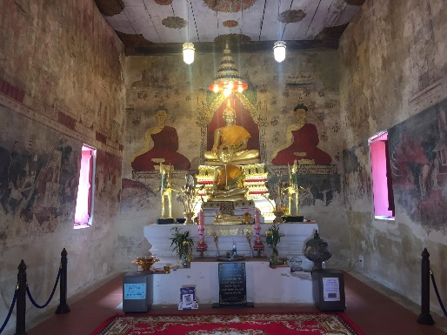 | แสงธรรมชาติ  และ  แสงประดิษฐ์ | -ช่องหน้าต่างผนัง  -บานประตู  (ด้านทางเข้า)  -ฐานชุกชี  - ฝ้า-เพดาน | แสดงให้ทราบถึงคุณลักษณะของแสงที่ให้ความสว่างที่เพียงพอต่อการมองเห็นในองค์ประกอบโครงสร้างสถาปัตยกรรมภายในได้อย่างชัดเจน รวมถึงสามารถมองเห็นรายละเอียดโทนสีของภาพเขียนจิตรกรรมฝาผนังได้อย่างสมบูรณ์ ส่งถึงความรู้สึกที่สบายต่อสายตาจากค่าความสว่างที่ปรากฏ
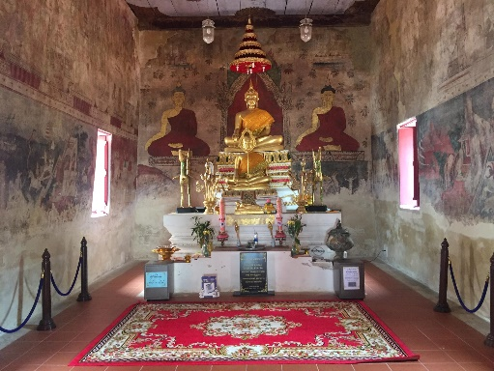 | แสงธรรมชาติ | -ช่องหน้าต่างผนัง  -บานประตู  (ด้านทางเข้า) | แสดงให้ทราบถึงรายละเอียดโทนสีของภาพเขียนจิตรกรรมฝาผนัง(ในระยะของหน้าต่าง) ได้อย่างสมบูรณ์ ไม่ผิดเพี้ยนต่อค่าสีเดิมมากนัก ซึ่งแสงธรรมชาติที่การส่องผ่านของแสงด้านข้าง(Lateral) นั้น ยังปรากฏคุณลักษณะของแสงที่ส่งผลต่อความสว่างต่อการมองเห็นในองค์ประกอบสัดส่วนมิติรูปทรงของพระพุทธรูปที่เหมาะสมจากการมองเห็น
ตารางที่ 3 (ต่อ)
รูปภาพ | ประเภทของแสง | ตำแหน่งของแสง | คุณลักษณะของแสงต่อการมองเห็น
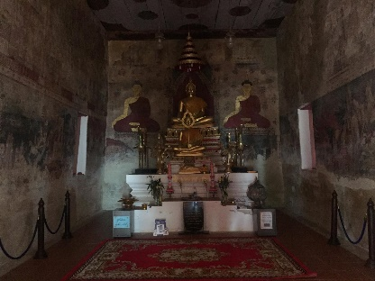 | แสงธรรมชาติ | .-บานประตู  (ด้านทางเข้า) | คุณลักษณะของแสงที่ปรากฏในพื้นที่จากการสะท้อนของแสงต่อพื้นและผนัง แสดงให้ทราบถึงความรู้สึกในบรรยากาศที่เงียบสงบ ซึ่งจุดการมองเห็นจะเน้นในระยะสายตามองไปยังพื้นที่ ฐานชุกชี เป็นลำดับแรก ดังนั้นความสว่างที่ปรากฏจากคุณลักษณะของแสงดังกล่าว จึงไม่เพียงพอต่อการมองเห็นรายละเอียดของโครงสร้างสถาปัตยกรรมภายในและภาพเขียนจิตรกรรมฝาผนัง
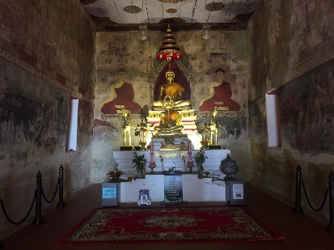 | แสงธรรมชาติ  และ  แสงประดิษฐ์ | -บานประตู  (ด้านทางเข้า)  -ฐานชุกชี | คุณลักษณะของแสงรูปแบบแสงที่เน้นการเลือกรูปทรงในทิศทางแสงที่เอียงทำมุมต่อวัตถุ (Light and Dematerializing Form) แสดงให้ทราบถึงความโดดเด่นของวัตถุที่แสงส่องจากด้านล่างสู่ด้านบน ความสว่างที่ปรากฏจากคุณลักษณะของแสงดังกล่าว สร้างมิติระยะหน้า-หลังของรูปทรงวัตถุที่แสงส่องถึงทำให้การมองเห็นวัตถุนั้นมีความสูงโปร่ง
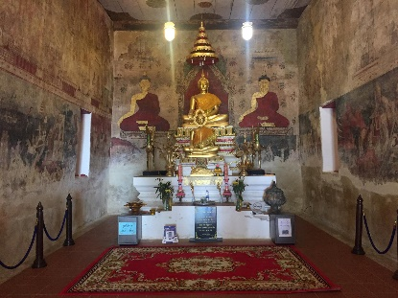 | แสงธรรมชาติ  และ  แสงประดิษฐ์ | -บานประตู  (ด้านทางเข้า)  - ฝ้า-เพดาน | ความสว่างจากจุดกำเนิดแสงจากด้านบนและด้านหน้าทางเข้า แสดงให้ทราบถึงคุณลักษณะของแสงกับการเชื่อมต่อพื้นที่ภายในและภายนอก (Light Connecting Inside and outside) สร้างความสัมพันธ์ระหว่างพื้นที่ภายในและภายนอก
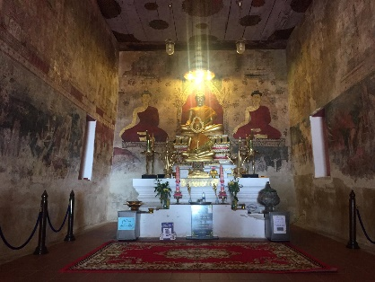 | แสงธรรมชาติ  และ  แสงประดิษฐ์ | -บานประตู  (ด้านทางเข้า)  -ด้านบนเหนือเศียรพระพุทธรูป | ความสว่างที่ปรากฏจากคุณลักษณะของแสงรูปแบบ (Light Emphasizing Form) แสดงให้ทราบถึงรูปทรงพระพุทธรูปสร้างความชัดเจนจากแสงประดิษฐ์ในมุมดิ่ง 90 องศา บริเวณด้านบนเหนือเศียรพระพุทธรูป
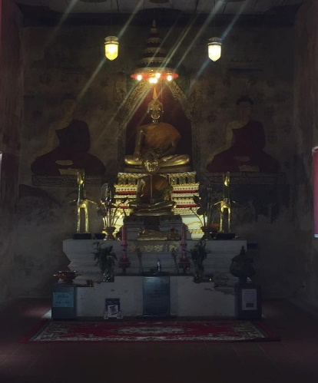 | แสงประดิษฐ์ | - ฝ้าเพดาน  -ด้านบนเหนือเศียรพระพุทธรูป  -ฐานชุกชี | แสงประดิษฐ์ที่กำหนดจุดความสว่างจากตำแหน่งที่ต่างกัน ) แสดงให้ทราบถึงคุณลักษณะของแสงรูปแบบแสงกับทิศทาง (Light and Direction) รวมถึงคุณลักษณะของแสงที่การสร้างจุดรวมสายตา (Light Creating Focus) สามารถทำให้เกิดการรับรู้มองเห็นในลักษณะจุดรวมสายตาภายในพื้นที่สถาปัตยกรรม ซึ่งต้องอาศัยการควบคุมแสงที่อยู่ในสิ่งแวดล้อมที่มืด-สลัว และเน้นแสงที่เป็นจุดรวมสายตาให้สว่างในมุมมองเดียวกัน
อย่างไรก็ตาม ในความสว่างที่ปรากฏ(Brightness) สื่อถึงการรับรู้ทางการมองเห็น จากความสว่างที่พื้นผิว(Surface luminance) และอัตราส่วนความสว่าง(luminance ratios) ระหว่างวัตถุในสิ่งที่ต้องการมองเห็นกับบริบทโดยรอบ จึงถือเป็นปัจจัยสำคัญที่ส่งผลต่อการคงอยู่ของการส่องสว่างที่สร้างความสัมพันธ์ร่วมก่อเกิด “คุณลักษณะของแสงในสถาปัตยกรรมพื้นถิ่น”

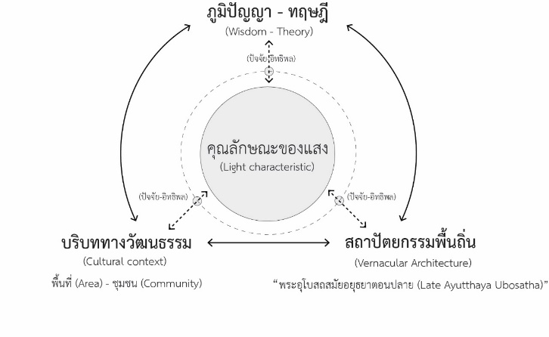
ภาพที่ 14 ปัจจัยที่ส่งผลต่อความสัมพันธ์ที่ปรากฏคุณลักษณะของแสงในพระอุโบสถสมัยอยุธยาตอนปลายเขตพื้นที่จังหวัดนนทบุรี
ที่มา: ผู้วิจัย

เอกสารอ้างอิง
กรมศิลปากร. (2530). “ผังเมืองสมัยอยุธยาโบราณ”. บันทึกประวัติศาสตร์สถาปัตยกรรม: หน้า 17
วรรณภา พิมพ์วิริยะกุล. (2549). “ความหมายและบทบาท: ศาสตร์การออกแบบแสงสว่างในสถาปัตยกรรม”. กรุงเทพฯ
ติ๊ก แสนบุญ. (2549). “สิมพื้นบ้านอีสาน ณ วัดบ้านยางช้า อำนาจเจริญ ศิลปะงานช่างเพื่อชีวิต ความพอเพียงในวิถีแห่งตน”. ศิลปวัฒนธรรม,: ปีที่ 28, ฉบับที่ 2 (ธ.ค. 2549) : หน้า 52-53.
ยิ่งสวัสดิ์ ไชยะกุล. (2555). “แสงสว่างในสถาปัตยกรรม”. สำนักพิมพ์มหาวิทยาลัยขอนแก่น. มหาวิทยาลัยขอนแก่น.
ระวิวรรณ โอฬารรัตน์มณี. (2555). “ระบบเครือญาติและการจัดระเบียบทางสังคมในเรือนยาวของอุษาคเนย์”. วารสาร
สถาปัตยกรรม การออกแบบ และสภาพแวดล้อม. มหาวิทยาลัยศิลปากร ฉบับที่ 27: หน้า 89-109.
ปัทมา เจริญกรกิจ. (2558). “พระอุโบสถและพระวิหารสมัยอยุธยาตอนปลาย-รัตนโกสินทร์ตอนต้น ในพื้นที่คลองอ้อมนนท์
จังหวัดนนทบุรี”. วิทยานิพนธ์มหาบัณฑิต สาขาประวัติศาสตร์สถาปัตยกรรม บัณฑิตวิทยาลัย มหาวิทยาลัยศิลปากร
ธีรพัฒน์ หนองหารพิทักษ์ และยิ่งสวัสดิ์ ไชยะกุล (2562). “แนวทางการให้แสงสว่างในสิมอีสานโบราณ”. เอกสารการประชุม
วิชาการเทคโนโลยีอาคารด้านพลังงานและสิ่งแวดล้อม ครั้งที่ 6: หน้า 15-25
สุกัญญา สุจฉายา. (2560). “บริบททางวัฒนธรรมผ่านอาหารไทยสมัยกรุงศรีอยุธยา”.วารสารมนุษยศาสตร์ปีที่ 24 ฉบับที่ 2
(กรกฎาคม-ธันวาคม 2560)

Whitehead, R. (1993). Residential Lighting. New York: Rockport.
Miller, M. (1996). Light Revealing Architecture. New York: Van Nostrand Reinhold.
The society of light and lighting (2014). LG13 : Lighting for places of worship. Oxford, Butterworth-Heinemann.
Moore, F. (2008). Concept and Practice of Architectural Daylighting. New York: Van Nostrand Reinhold.
IESNA. (2003). IESNA ED-150-02, Intermediate Level Lighting Course. New Year, Illuminating Engineering
Society of North America.
Egan, David M. and Olgyay, Victor W. (2002). Architectural lighting. 2nd ed. New York: McGraw Hill.
CIBSE Lighting Guide 10. (1999). Daylighting and Window design. ISBN 0-900953-98-5. CIBSE.

* บทความนี้เป็นส่วนหนึ่งของวิทยานิพนธ์หัวข้อ แสงในสถาปัตยกรรมพื้นถิ่น: คุณลักษณะของแสงระหว่างพื้นที่ และบริบททางวัฒนธรรมสิมพื้นถิ่นในภาคตะวันออกเฉียงเหนือ วิทยานิพนธ์หลักสูตรปรัชญาดุษฎีบัณฑิต สาขาสถาปัตยกรรมพื้นถิ่น คณะสถาปัตยกรรมศาสตร์ มหาวิทยาลัยศิลปากร
** นักศึกษาปริญญาเอก สาขาวิชาสถาปัตยกรรมพื้นถิ่น คณะสถาปัตยกรรมศาสตร์ มหาวิทยาลัยศิลปากร (Doctor students of Philosophy Program in Vernacular Architecture,Faculty of Architecture, Silpakorn University)
*** อาจารย์ที่ปรึกษาวิทยานิพนธ์ ผู้ช่วยศาสตราจารย์ ดร. ธาริณี รามสูต คณะสถาปัตยกรรมศาสตร์ มหาวิทยาลัยศิลปากร (Advisor Assistant Professor Tarinee Ramasoot, Ph.D. in corporate architecture. Silpakorn University)
จดหมายเหตุลาลูแบร์: งานเขียนตัวอักษรที่ใช้ภาพวาดร่วมบันทึกประวัติศาสตร์สังคมอยุธยาได้รอบด้านมากที่สุดทั้งธรรมชาติ ชีวิตความเป็นอยู่ และวัฒนธรรมแทบทุกด้านของชาวสยาม บันทึกในประเทศไทยมีอยู่ 2 ฉบับ คือ พงศาวดารสยามครั้งกรุงศรีอยุธยา พระเจ้าบรมวงศ์เธอ กรมพระนราธิปประพันธ์พงศ์ ทรงแปลจากต้นฉบับภาษาอังกฤษของ A.P. Gen R.S.S. ชื่อ A New Historical Relation of the Kingdom of Siamวารสารมนุษยศาสตร์ปีที่ 24 ฉบับที่ 2 (กรกฎาคม-ธันวาคม 2560),11. by Monsieur de la Loubère (แต่ยังทรงแปลไม่เสร็จ) พิมพ์เผยแพร่ครั้งแรกโดยโรงพิมพ์ปรีดาลัย ใน พ.ศ.2457 ต่อมาพิมพ์โดยองค์การค้าของคุรุสภา” และฉบับที่ 2 แปลโดย สันต์ ท. โกมลบุตร แปลจากต้นฉบับภาษาฝรั่งเศส ชื่อ Du Royaume de Siam พิมพ์จำหน่ายที่กรุงอัมสเตอร์ดัม ค.ศ.1714 ให้ชื่อว่า จดหมายเหตุลาลูแบร์ ราชอาณาจักรสยาม พิมพ์ครั้งแรกเมื่อ พ.ศ.2510 สุกัญญา สุจฉายา (2560): วารสารมนุษยศาสตร์ปีที่ 24 ฉบับที่ 2 (กรกฎาคม-ธันวาคม 2560)
ซิมง เดอ ลา ลูแบร์ (Simon de La Loubère): คณะราชทูตชาวฝรั่งเศสในสมัยพระเจ้าหลุยส์ที่ 14 เดินทางร่วมกับ ในภาระกิจเพื่อเจรจาเรื่องศาสนาและการค้าของฝรั่งเศสในอาณาจักรอยุธยาเมื่อ ปีพ.ศ. 2230 สุกัญญา สุจฉายา (2560): วารสารมนุษยศาสตร์ปีที่ 24 ฉบับที่ 2 (กรกฎาคม-ธันวาคม 2560)
Jacques Nicolas Bellin ในปี ค.ศ.1703 ถึง ค.ศ.1772: บุคคลชาวฝรั่งเศสบันทึกสถานะเป็นนักอุทกศาสตร์ นักภูมิศาสตร์ และเป็นสมาชิกของกลุ่มปัญญาชนที่เรียกว่า “นักปรัชญา” (ระบุในข้อมูลเป็นนักทำแผนที่ในช่วงศตวรรษที่ 18 เริ่มทำงานในตำแหน่งหัวหน้าช่างทำแผนที่ประจำกองทัพเรือฝรั่งเศส)

